Leikskólinn Mánagarður

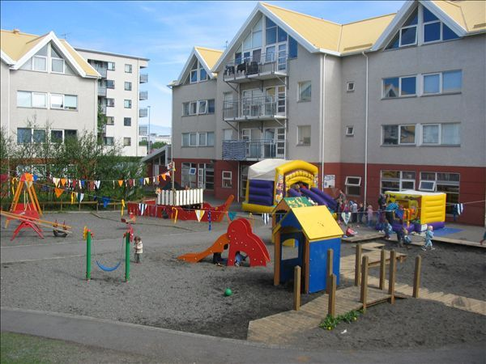

Skólanámskrá

Efnisyfirlit
Leikskólinn Mánagarður 4
1. Skólanámskrá 5
1.1 Inngangur 5
1.2 Lög um leikskóla 5
1.3 Reglugerð um starfsemi leikskóla 6
1.4 Aðalnámskrá leikskóla 6
2. Námskrá Mánagarðs 7
2. 1. HighScope stefnan 7
2.2. Virkt nám 7
2.3. Efniviður 8
2.4. Meðhöndlun á efnivið 8
2.5. Val 9
2.6. Orð og hugsanir barna 9
2.7. Stuðningur kennara 10
3.Daglegt líf á Mánagarði 11
3.1. Dagskipulag 11
3.2. Námsumhverfið 11
3.3.Stafahlekkir 12
3.4. Leikskólinn opnar 13
3.5. Að koma og fara 13
3.6. Borðhald 13
3.7. Morgunsöngur 14
3.8. Skilaboðaskjóðan 14
3.9. Val 15
3.10. Leikstund 15
3.11. Að taka saman 17
3.12. Rifja upp 17
3.13. Hópastarf 18
3.14. Hvíld 19
3.15. Fataklefinn 19
3.16. Samverustundir 19
3.17. Útivera 20
3.18. Vettvangsferðir 20
3.19. Hreinlæti 21
3.20. Afmæli 21
4.Lykilreynsluþættir HighScope stefnunnar 22
4.1. Lykilreynsluþættir HighScope stefnunnar 23
5. Grunnþættir menntunar 24
6. Námsvið leikskóla 24
6.1 Læsi 24
6.2 Sjálfbærni 25
6.3 Heilbrigði og velferð 26
6.4 Lýðræði og mannréttindi 27
6.5 Jafnrétti 28
6.6 Sköpun 28
7. Leikurinn 29
8. Nám án aðgreiningar 29
9. Samstarf leik-og grunnskóla 30
10. Aðlögun 30
11. Foreldrasamstarf 30
11.1. Foreldrafélög, foreldraráð 30
11.2. Foreldrafundir 30
11.3. Foreldraviðtöl 31
11.4. Fréttir af starfinu 31
12. Fatnaður barnanna 31
13. Leikföng 32
14. Veikindi og fjarvistir 32
15. Vistunartími 32
16. Fundir og starfsdagar 33
16.1. Samráðsfundir leikskólastjóra leikskóla stúdenta 33
16.2. Samráðsfundir með sérfræðingum frá Vesturgarði 33
16.3. Starfs-og námskeiðsdagar 33
17. Hefðir 33
17.1. Tilbreytingardagar á eldri deildunum 33
17.2. Foreldrasamsöngur 33
17.3. Piparkökubakstur og aðventukaffi 34
17.4. Jólatrésskemmtun 34
17.5. Þorrablót 34
17.6. Bolludagur, sprengidagur, öskudagur 34
17.7. Útskrift elstu barnanna 35
17.8 Útskriftarferð elstu barnanna 36
17.9. Mánagarðsleikarnir og sumarhátíð 36
18. Ársskýrsla 36
Viðauki 37

Leikskólinn Mánagarður
Leikskólinn Mánagarður er staðsettur á Eggertsgötu 34, jarðhæð. Skólinn var stofnaður
9. september 1996 og hefur Félagsstofnun stúdenta rekið hann frá upphafi með þjónustusamning við Reykjavíkurborg. Á Mánagarði dvelja 68 börn samtímis í 8, 8,5 og 9 tíma vistun. Leikskólinn er opinn frá 7:30 – 17:00.
Leikskólinn er 421.5 fm að stærð og þar af er leikrými 245.9 fm. Lóð skólans er um 2500 fm.
Deildarnar eru fjórar; Tröllahellir, Hulduhóll, Álfasteinn og Skessuskot. Börnunum er raðað á deildir eftir aldri og getur aldursskipting verið breytileg frá ári til árs þar sem hún ræðst af barnahópnum hverju sinni.
Stöðugildi eru 15 og fer fjöldi starfsmanna á deild eftir aldri barnanna.
Leikskólastjóri Mánagarðs er Soffía Emelía Bragadóttir og þróunarstjóri HighScope er Íris Dögg Jóhannesdóttir.

Leikskólastjóri er yfirmaður leikskólans og ber ábyrgð á uppeldisstarfinu og rekstri leikskólans.
Deildarstjórar og leikskólakennarar bera ábyrgð á uppeldisstarfinu og barnahópnum á sinni deild.
Þróunarstjóri ber ábyrgð á faglegu starfi, þjálfun, símenntun og endurmenntun starfsmanna.
Leiðbeinendur vinna undir handleiðslu deildarstjóra að uppeldisstarfinu, bera ábyrgð á sínum barnahóp og foreldarasamstarfi við þá.
Matráður sér um matseld, innkaup og þvotta.
Ræstitæknar sjá um þrif.

Trúnaður – tilkynningarskylda
Leikskólinn leggur áherslu á að fullur trúnaður ríki um allar upplýsingar er varða börnin og foreldra þeirra. Hverjum starfsmanni er skylt að gæta þagmælsku um atriði er hann fær vitneskju um í starfi sínu. Allt starfsfólk leikskóla undirritar sérstakt þagnarheit sem helst þótt látið sé af starfi. Starfsfólk notar myndavél, hljóðupptökutæki og myndbandsupptökuvél við vinnu sína með börnunum.
Ef starfsfólk leikskólans telur að líkamlegum og/eða andlegum þörfum barns sé ekki sinnt ber að tilkynna það Barnavernd sbr. 17 gr. laga um barnavernd.

1. Skólanámskrá

1.1 Inngangur
Aðalnámskrá leikskóla byggir á lögum um leikskóla, 13. gr. laga um leikskóla, nr. 90/2008 og byggist hún á markmiðum 2. gr laga um leikskóla.
Í Aðalnámskrá leikskóla er kveðið á um að í hverjum skóla skuli koma út skólanámskrá sem endurskoðuð er reglulega. Fram að útgáfu Aðalnámskrá leikskóla var í gildi Uppeldisáætlun fyrir leikskóla frá 1993, sem var endurskoðuð útgáfa Uppeldisáætlunar fyrir dagvistarheimili frá 1985. Skólanámskrá er ætlað að kynna starf leikskólans og þá hugmyndafræði sem unnið er eftir þannig að þeir sem hana lesi geti sem best gert sér grein fyrir því starfi sem fram fer í leikskólanum. Á Mánagarði er búið að vera að leggja línurnar að skólanámskrá síðan haustið 2008 en þá hófum við að starfa í anda HighScope stefnunnar. Tveir kennarar við skólann fóru til Bandaríkjanna til að nema HighScope fræði og hafa réttindi til að þjálfa og kenna eftir stefnunni. Jafnt og þétt erum við búin að vera að þróast í HighScope og nú höfum við komið þeirri vinnu í skólanámskrá Mánagarðs.
Skólanámskrá er ætlað að gefa þeim er hana les mynd af því starfi sem unnið er í leikskólanum. Leikskólinn tekur mið af þeim börnum og því starfsfólki sem er í skólanum hverju sinni. Skólanámskrá er ekki bara upplýsingarit fyrir foreldra heldur er hún grundvöllur að starfsmannahandbók leikskólans, sem er leiðarvísir fyrir starfsfólk leikskólans. Námskráin er í stöðugri endurskoðun og þróun og með henni helst vakandi umræða um leiðir okkar í skólastarfinu.

1.2 Lög um leikskóla
Með lögum sem sett voru árið 1994 var leikskólinn skilgreindur sem fyrsta skólastigið hér á landi. Leikskólinn er hluti af skólakerfinu, en er um margt ólíkur öðrum skólastigum.
Í leikskólanum er lögð áhersla á að virkja og virða leikgleði barna og er gengið út frá því að það að leika sér sé lærdómsríkt. Leikskólinn á að halda í þessi sérkenni, þau eru aðalsmerki hans. Hins vegar er brýnt að samfella sé á milli leik- og grunnskóla og að námskrár skólastiganna endurspegli það.
Leikskólastarf á Íslandi byggir á lögum um leikskóla og reglugerð með þeim, og Aðalnámskrá leikskóla sem menntamálaráðuneytið gefur út.

Samkvæmt meginmarkmiðum laga á leikskólinn:
- Að veita barninu umönnun, búa því hollt uppeldisumhverfi og örugg leikskilyrði.
- Að gefa barninu kost á að taka þátt í leik og starfi og njóta fjölbreyttra uppeldiskosta barnahópsins undir leiðsögn leikskólakennara.
- Að kappkosta í samvinnu við heimilin að efla alhliða þroska hvers barns, í samræmi við eðli og þarfir þess, og eins að leitast við að hlúa að því andlega og líkamlega, svo að það fái notið bernsku sinnar.
- Að stuðla að umburðarlyndi og víðsýni barnsins og jafna uppeldisaðstöðu þess í hvívetna. Að efla siðgæði barnsins og leggja grundvöll að því að það verði sjálfstæður, hugsandi, virkur og ábyrgur þátttakandi í lýðræðisþjóðfélagi sem er í örri og sífeldri þróun.
- Að rækta tjáningar- og sköpunarmátt barnsins í þeim tilgangi að styrkja sjálfsmynd þess, öryggi og getu til að leysa mál sín á friðsamlegan hátt.
- Samanber lög um leikskóla nr. 78/1994

Í lögum um leikskóla kemur einnig fram:
- Að leikskólinn er val foreldra fyrir börn sín.
- Að sveitafélög skuli reka leikskóla óski foreldrar þess og bjóða börnum a.m.k. fjögurra stunda dvöl.
- Að leikskóli er fyrir börn á leikskólaaldri, þau sem þess þurfa njóta sérkennslu og aðstoðar til að geta notið leikskóladvalar sinnar.
- Að leikskólar skuli vera þannig byggðir og reknir að þeir geti sinnt fötluðum börnum.
- Að í leikskólum skuli starfa sérfræðingar í leikskólauppeldi, þ.e. leikskólakennarar.

1.3 Reglugerð um starfsemi leikskóla
Reglugerð um starfsemi leikskóla tekur til ýmissa ákvæða er varða:
- Húsnæði, búnað og útileiksvæði
- Starfslið og barnafjölda
- Samstarf leikskóla og foreldra
- Ráðgjafar- og sálfræðiþjónustu, sérkennslu
- Gæðaeftirlit og gæðamat
- Samanber reglugerð um starfsemi leikskóla nr. 225/1995

1.4 Aðalnámskrá leikskóla
Starf leikskólans tekur mið af Aðalnámskrá leikskóla sem tók gildi 2011 en þar er kveðið á um uppeldis- og menntunarhlutverk leikskólans og meginstefnu varðandi starfshætti. Hugmyndafræði leikskólastarfs er sú að í leikskóla fari fram uppeldi og menntun
barna á leikskólaaldri. Hver og einn leikskóli býr yfir þögulli þekkingu, menningu sem er hluti af því starfi sem þar fer fram. Hlutverk námskrár er að leitast við að skila því til þeirra sem að koma og gera starfið sýnilegra. Foreldrar bera frumábyrgð á uppeldi barna sinna en leikskólinn er viðbót við það uppeldi sem börnin fá á heimilum sínum. Þar sem við trúum að barnið læri mest með því að fylgja sínum áhugamálum og markmiðum er það hvatt til að velja sjálft efni og verkefni í gegnum daginn.
Lög um leikskóla, reglugerð um starfsemi leikskóla og Aðalnámskrá leikskóla er að finna á netinu: http://www.menntamalaraduneyti.is. Við höfum valið okkur að starfa eftir HighScope stefnunni og höfum námskrá hennar að leiðarljósi.

2. Námskrá Mánagarðs

2. 1. HighScope stefnan
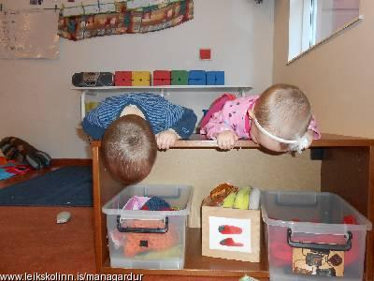
Hornsteinn HighScope er trúin á að virkt nám sé undirstaðan fyrir manneskjuna til að ná fullum þroska og getu og að virkt nám sé árangursríkast í umhverfi þar sem börnin fá verkefni sem hæfa aldri og þroska þeirra. Nám er félagsleg reynsla þar sem börn eiga í miklum samskiptum í leik og starfi. Börn læra hlutina á ólíkan hátt, hafa ólík áhugamál og hlutirnir liggja misvel fyrir þeim en þau eru líkleg til að ná bestum þroska þegar þau eiga í samskiptum við aðra, bæði jafningja og fullorðna.
Persónulegt frumkvæði barnanna er það sem liggur að baki virku námi þeirra. Ung börn fylgja löngun sinni til að kanna hluti, þau spyrja og leita svara við spurningum um fólk, efni, hugmyndir og hluti sem þau hafa áhuga á og vekja forvitni þeirra, þau leysa vandamál sem koma í veg fyrir að þau nái markmiðum sínum og leita nýrra leiða til að ná þeim.
Í HighScope er einblínt á styrkleika barnanna og getu og þau hvött til að koma hugmyndum sínum á framfæri og framkvæma þær. Börnin öðlast traust og frumkvæði, forvitni þeirra eykst, þau verða úrræðagóð, sjálfstæð og ábyrgðarfull ef þau fá tækifæri til að sýna hvað í þeim býr.
Virkir nemendur eru einbeittir og áhugasamir um eigin gjörðir og hugsanir. Þeir finna sér margt til dundurs og tala oft um það sem þeir ætla að gera. Börn í virku námsumhverfi taka ákvarðanir byggðar á eigin áhuga og eigin spurningum og þau fá tíma til að fylgja eigin áætlunum eftir. Þau eru í samskiptum við fólk sem þau deila hugmyndum sínum, athugunum og áætlunum með og fái þau viðeigandi stuðning og hvatningu frá kennara verða þau sífellt virkari í eigin námi.

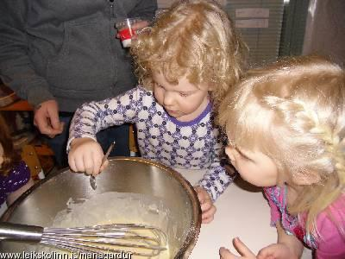
2.2. Virkt nám
Til að virkt nám eigi sér stað þurfa allir eftirfarandi þættir alltaf að vera til staðar:
- Efniviður
- Meðhöndlun á efnivið
- Val
- Orð og hugsanir barna
- Stuðningur kennara

2.3. Efniviður
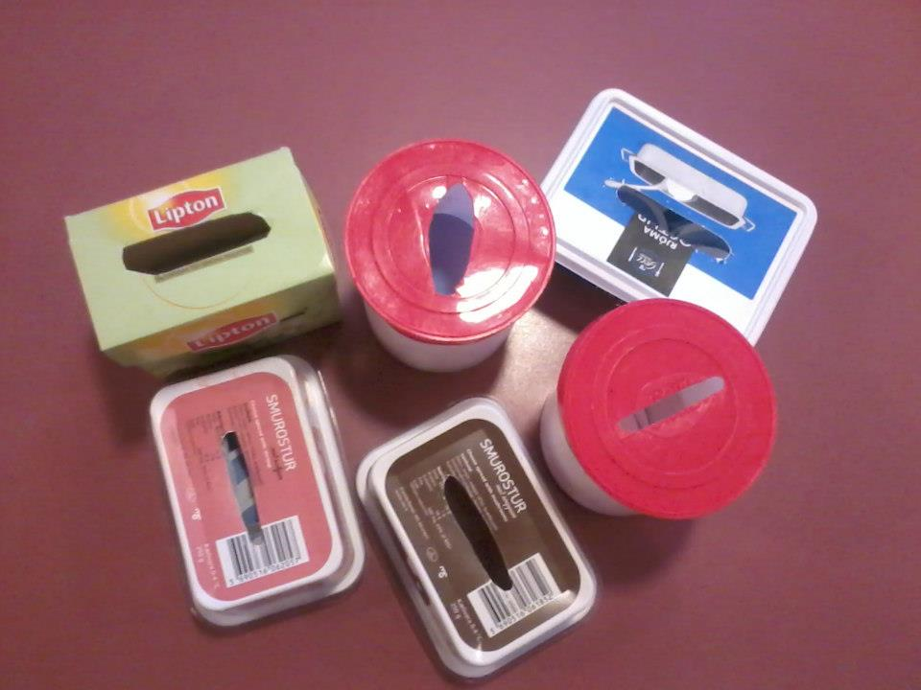
Virkt nám veltur á notkun hluta, áhalda, leikfanga, tækja og tóla. Virkt nám hefst þegar ung börn meðhöndla hluti og nota líkama sinn og öll skynfæri til þess að kanna þá. Með þessari áþreifanlegu reynslu byrja börn að skilja ólík hugtök.
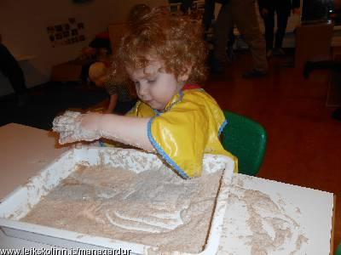
Drifkrafturinn kemur frá barninu, það vill læra og áhugi þess, spurningar og vilji leiðir það til að kanna, rannsaka og prófa. Þannig öðlast það nýja þekkingu og reynslu.
Virkir nemendur eru spyrjendur og könnuðir sem setja fram tilgátur og prófa þær með því að velja sér efnivið og nota hann á þann hátt sem þeim finnst skynsamlegt. Sem könnuðir finna börnin líka einstakar lausnir og ná góðum árangri. Þrátt fyrir að uppfinningar barnanna séu oft ,,subbulegar“, ótraustar eða óskiljanlegar fullorðna fólkinu þá eru þær leiðir barnsins til að skilja hlutina. Ferlið frá því að þau fá hugmyndina og þar til þau eru búin að framkvæma hana er mjög lærdómsríkt. Þá er afar mikilvægt að skilja að ,,mistökin“ sem barnið gerir eru jafn mikilvæg og árangurinn. Með þeim öðlast þau nýjar upplýsingar um upprunalegu tilgátuna og finna aðrar leiðir til að framkvæma hana.
Virkt nám er því stöðugt ferli sem er sífellt í þróun og börnin nota mismunandi aðferðir, efni og leiðir til að öðlast nýja reynslu.

2.4. Meðhöndlun á efnivið
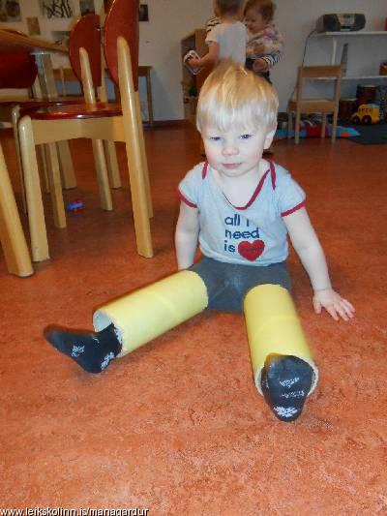
Í virku námsumhverfi er börnunum frjálst að fylgja eigin áhuga. Kennarar sjá börnunum fyrir viðeigandi efnivið sem ýtir undir þroska og áhuga þeirra og styður þau í að fylgja áhuga sínum. Bein reynsla af hlutum, fólki, hugmyndum og atburðum eru nauðsynleg skilyrði fyrir vitsmunalega uppbyggingu og þar af leiðandi þroska.
Ung börn læra hugtök, móta sínar eigin hugmyndir og skapa sín eigin tákn með sjálfsprottnum leik og aðgerðum – hreyfingu, hlustun, tilfinningum og meðhöndlun á efniviðnum.
Í HighScope kennslustofum hafa börnin greiðan aðgang að efniviðnum og eru virkir nemendur sem byggja upp sína eigin þekkingu þegar þau framkvæma hugmyndir sínar, vinna með ólík viðfangsefni á sínum persónulegu forsendum og ræða um það sem þau gerðu.

2.5. Val
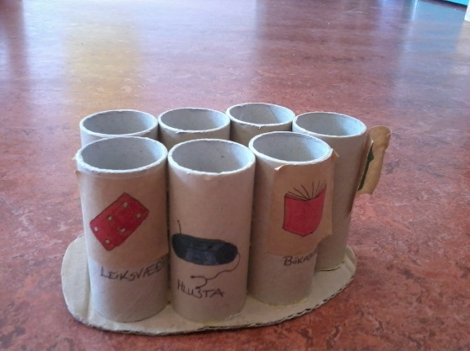
Eitt af gæðamerkjum virkrar námsstefnu eru þau tækifæri sem gefast til að bjóða börnunum upp á val. Ung börn eru áköf, hugmyndarík og uppátækjarsöm og geta valið sér sjálf þann efnivið sem þau vilja og notað hann á þann hátt sem þau kjósa. Þetta frelsi sem börnin fá til að velja hvað þau gera við efniviðinn, hvar þau nota hann og með hverjum er afar mikilvægt fyrir virkt nám. Með valinu gefst börnunum kostur á að finna sitt áhugasvið og hvar styrkleikar þeirra liggja.
Kennarar í virku námsumhverfi skilja hversu áríðandi það er fyrir nám barna að hafa val í öllum daglegum aðstæðum því það gerir börnin virkari þátttakendur í eigin námi og þau verða víðsýnni, sjálfstæðari og öðlast meira frumkvæði.

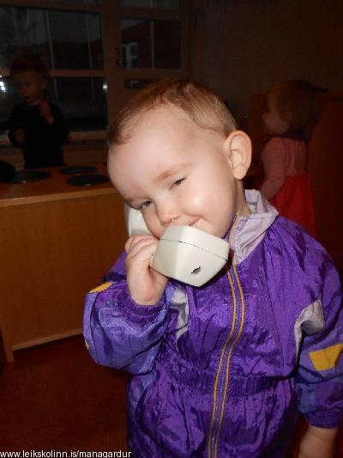
2.6. Orð og hugsanir barna
Íhugun barna um gjörðir þeirra er grundvallarþáttur í námsferli barna.
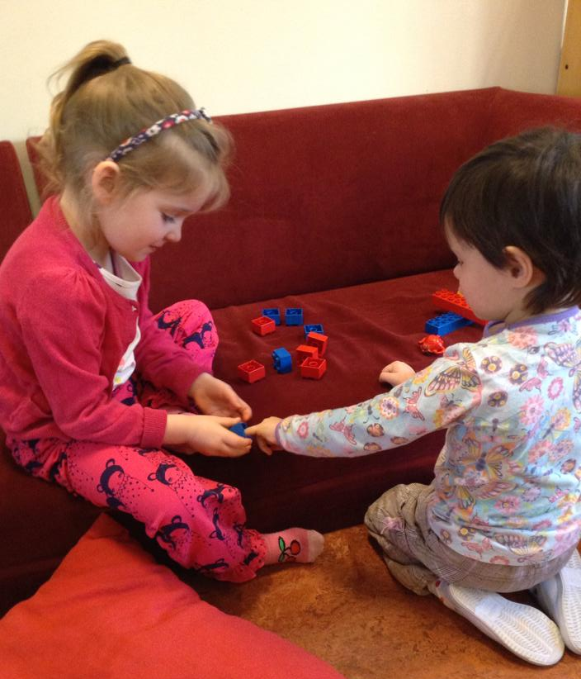
Að hlusta eftir og viðurkenna hugsunarhátt hvers barns styrkir hugsun þess og eflir rökhugsun. Í gegnum efnivið, fólk og atburði byggir barnið upp hugmyndir um raunveruleikann og kennarar fylgjast með og eiga í samskiptum við börnin til að komast að því hvernig þau hugsa og rökræða. Í samtölum sínum við börnin ræða kennarar við þau um það sem þau eru að gera og hugsa og einblína á athafnir barnanna. Þeir koma með athugasemdir sem innihalda endurtekningu, auka eða byggja á því sem börnin segja og hvetja þau þannig til að hugsa um ferlið sem átti sér stað. Þannig reynir kennarinn að komast að því hvernig hvert barn hugsar, hver eru áhugamál þess og styrkleikar því þannig getur hann boðið barninu viðeigandi verkefni og stutt það.
Kennarar í virku námsumhverfi gera sér grein fyrir að það verður að samþykkja svör og útskýringar barnanna, líka þegar þær eru „rangar”. Með því hvetja kennarar börnin til að prófa og reyna hugmyndir sínar.

2.7. Stuðningur kennara
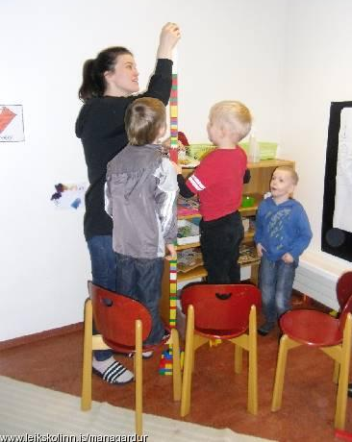
Að vera hluti af deild þar sem virkt nám og jákvæður stuðningur kennara er til staðar hjálpar börnunum að þroska með sér frumkvæði. Þar er lagður grunnur að félagsþroska barnanna sem mun svo hafa áhrif á frekara nám þeirra og ákvarðanir á lífsleiðinni. Veita þarf börnum gott, jákvætt umhverfi og í HighScope er barnið stutt í leik og starfi.
Í daglegu starfi nota kennarar jákvæðar leiðir til að grípa inn í. Þeir einblína á styrk barnanna, eru jafningjar þeirra, styðja við leikinn og innleiða leiðir til að leysa úr félagslegum vandamálum.
Í HighScope er lögð áhersla á að hvetja börn til að sýna frumkvæði og styrkja þau á jákvæðan hátt. Börnin eru gerðir virkir þátttakendur í námi sínu með því að fá að taka sjálf ákvarðanir um hvað þau vilja gera og hvaða viðfangsefni heillar mest í hvert skipti. Að velja, leika og rifja upp gerir þeim kleift að þróa og framkvæma eigin hugmyndir. Allan daginn eru börnin að efla áhuga sinn, leita leiða til að svara eigin spurningum og ræða hugmyndir sínar við aðra.
Kennarar í virku námsumhverfi hvetja börn til að leysa þau vandamál sem koma upp því þannig fá þau fleiri námstækifæri en ef hlutirnir eru gerðir fyrir þau. Kennarar vísa börnum líka á hvert annað til að fá hugmyndir/aðstoð og hvetja börn til að spyrja og svara eigin spurningum því oftast er það þannig að ef barn veit nógu mikið til að spyrja ákveðinnar spurningar veit það nógu mikið til að hafa hugmynd um hvert svarið er.

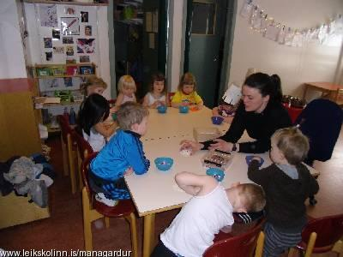

3.Daglegt líf á Mánagarði

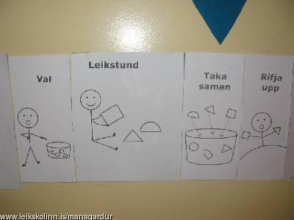
3.1. Dagskipulag
Dagskipulagið er okkar stundarskrá og innan hennar raðast öll þau verkefni sem leikskólinn hefur einsett sér að vinna og leysa úr með nemendum sínum. Skipulagning og tímasetning daglegra venja gefur starfinu reglubundið og ákveðið form sem skapar öryggi og festu og er unnið með hliðsjón af aldri barnanna og samsetningu barnahópsins.
Dagskipulagið verður að styðja virkt nám og frjálsan leik og gefa öllum sem að koma; börnum, kennurum og foreldrum tilfinningu fyrir því hvað kemur næst.
Með sýnilegu dagskipulagi vita allir hvað kemur næst og börnin vita hvert þau eiga að fara. Spurningar eins og: „Hvað gerum við núna?”, „Hvað gerist næst?”, „Hvenær höfum við tíma til...?”, „Hvenær förum við út?“ eru algengar hjá börnum og með sýnilegu dagskipulagi, sem er eins alla daga, öðlast börnin öryggi, sjálfstraust og frumkvæði. Þau læra að treysta á dagskipulagið og vita í hvaða röð hlutirnir gerast. Þegar þeim er gefinn tími til að vega og meta þá valkosti sem þau hafa, framkvæma það sem þau völdu og ljúka við það, eiga samskipti við aðra og fá tækifæri til að leysa sjálf úr vandamálum eflist sjálfstæði þeirra og frumkvæði.
Á hverri deild er myndrænt dagskipulag á stað sem börnin geta vel séð það, fylgt því og rætt um það sem er búið og það sem kemur næst.
Þá er mikilvægt að láta börnin vita strax á morgnana ef einhver hluti dagsins er öðruvísi en vanalega (t.d. ef veðrið er það slæmt að ekki er hægt að fara út, hópastarf fellur niður vegna leiksýningar, kennari eða barn er veikt eða annað).

3.2. Námsumhverfið
Umhverfi hefur mikil áhrif á hegðun barna og því er lögð áhersla á að skipuleggja það vel. Deildunum er skipt upp í aðgengileg og vel afmörkuð svæði sem ýta undir hefðbundna leiki barna. Nægilegt rými þarf að vera á hverju svæði til að börnin geti athafnað sig og flæðið á milli svæða þarf að vera gott.
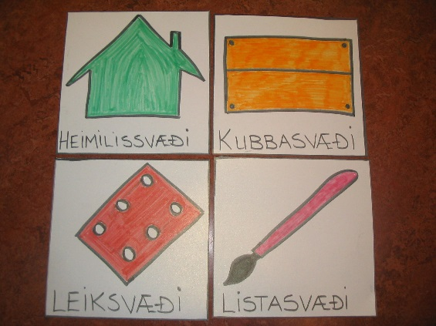
Svæðin fá heiti og eru merkt með merkingum sem börn eiga auðvelt með að skilja og tileinka sér (Kubbasvæði, Leiksvæði, Listasvæði, Heimilissvæði, Bókasvæði, osfrv).
Til að efla frumkvæði og sjálfstæði er efniviðurinn á hverju svæði aðgengilegur þannig að barnið getur auðveldlega náð í hann, notað hann og gengið frá honum án aðstoðar.
Með góðu skipulagi er hægt að hanna umhverfið á viðeigandi hátt:

- Velja leikefni sem hæfir aldri og þroska barnanna.
- Leikefni og aðstæður sem bjóða upp á val og ákvarðanatöku.
- Skipuleggja leiksvæðið með áhugasvið barnanna í huga.
- Hafa hlutina í hæð barnanna svo þau geti tekið sjálfstæðar ákvarðanir, sótt efniviðinn, notað hann og skilað honum alveg sjálf.
- Merkja hluti til að efla lesskilning þeirra og málþroska og ýta undir sjálfstæði og frumkvæði.

Vel skipulagt umhverfi gerir virkt nám á öllum þroskasviðum mögulegt. Vitsmunaþroskinn eflist þegar börn hafa aðgang að afmörkuðum svæðum þar sem efniviðurinn er í samræmi við heiti svæðisins. Engin takmörk eru á hversu margir geta verið á hverju svæði. Börnin fá tækifæri til að vega og meta sjálf hvort þau hafi nægilegt pláss og nægan efnivið og leysa þannig sjálf þann vanda ef hann kemur upp.

3.3.Stafahlekkir
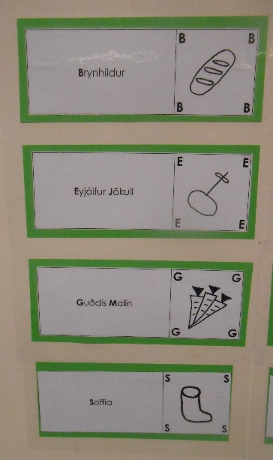
Börn hafa áhuga á því sem hefur persónulega þýðingu fyrir þau. Þess vegna skipta stafahlekkirnir þau miklu máli. Stafahlekkirnir samanstanda af nafni barnsins (vinstra megin) og mynd/tákni (hægra megin) sem hefur sama upphafsstaf og sama upphafshljóð og nafn barnsins. Þegar barn byrjar á Mánagarði fær það 2-4 myndir sem hafa sama upphafsstaf og sama upphafshljóð og nafn þess og barnið velur sér það tákn sem höfðar mest til þess. Það verður síðan tákn barnsins og er notað m.a. til að merkja hólf, hillur, bakka ofl. sem tilheyrir barninu. Stafahlekkir allra barna og kennara á deildinni hanga uppi á vegg svo börnin geti skoðað þá. Stafahlekkirnir eru notaðir daglega t.d. í samverustundum, til að skipta á milli þátta í dagskipulaginu og í leikjum, hópastarfi ofl.
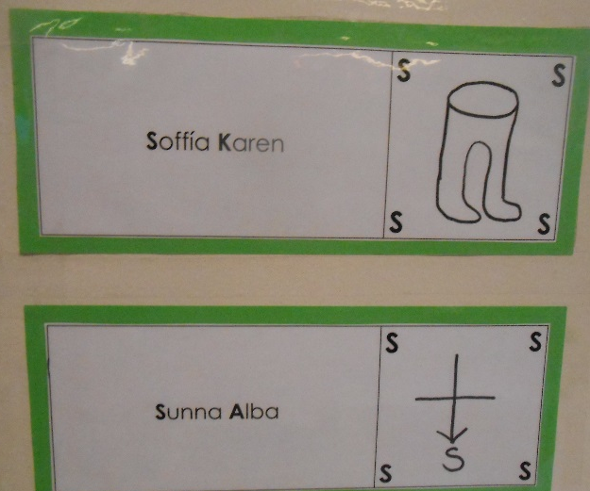

Börn læra heiti stafanna og hljóð þeirra með því að tala um þá og reyna að skrifa nafnið sitt. Börnin læra mjög fljótt að þekkja nafnið sitt og táknið sitt af því það hefur persónulega þýðingu fyrir þau og fljótlega fara þau að þekkja nöfn og tákn allra barnanna og kennaranna á deildinni. Börn eiga auðvelt með að læra tákn og hvað það er sem þau standa fyrir, þau vita að Cheerios er morgunmatur, froskurinn er ís, bleika svínið er búð osfrv. Þau læra því fyrst læra táknið sitt, og tákn allra á deildinni, svo læra þau að þekkja stafinn sinn, svo læra þau að nafnið þeirra samanstendur af mörgum stöfum sem allir hafa sitt hljóð og saman mynda þeir eina heild, nafnið þeirra.

3.4. Leikskólinn opnar
Leikskólinn opnar kl.7.30 og börnin koma saman á Tröllahelli. Starfsmenn koma á hinar deildarnar kl. 8 og fljótlega eftir það fer hver á sína deild þar sem morgunmatur er borinn fram.

3.5. Að koma og fara
Til að nám barnsins gangi sem best er nauðsynlegt að góð samskipti séu á milli kennara og foreldra. Því er lögð áhersla á að taka vel á móti börnunum, bjóða þeim góðan daginn og ávarpa þau með nafni. Börn eru misjöfn og hafa misjafnar þarfir. Því er mikilvægt að virða tilfinningar þeirra og gefa þeim þann tíma sem þau þurfa. Þá er einnig mikilvægt að kveðja barnið í lok dags og láta foreldra vita hvernig dagur barnsins var. Þegar skilað er úti í lok dags er áríðandi að foreldrar láti vita þegar það sækir barnið og að barnið sé kvatt. Við leggjum mikla áherslu á að foreldrar láti barnið í fang kennarans ef það er hikandi við að koma, þannig sýnir foreldri barninu að það treysti kennaranum. Eins er lögð rík áhersla á að foreldrar kveðji börnin sín en læðist ekki í burtu. Það er betra fyrir barnið að upplifa söknuð en að átta sig allt í einu á að mamma/pabbi er farin(n) og komist þá í mikið uppnám, verða óörugg(ur), byrja að leita og finna engan.

3.6. Borðhald
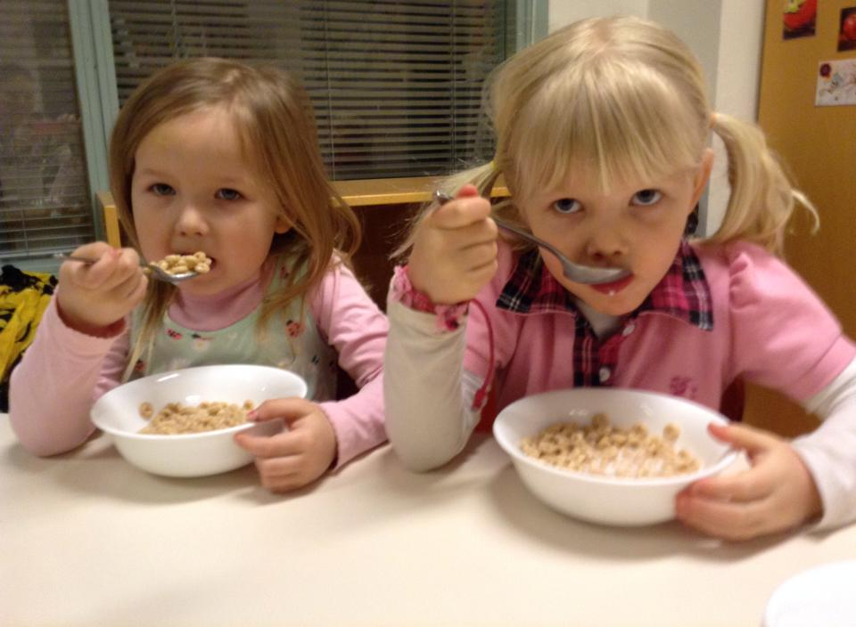
Við hvetjum börnin til sjálfstæðis og virkrar þátttöku í eigin námi. Það gildir um alla þætti dagskipulagsins og eru máltíðir engin undantekning. Á matmálstímum á hver hópur sitt borð en sætaval er frjálst. Börnin taka af vagninum og setja á borðið eftir því sem þau ráða við og á eldri deildunum sækja þau sjálf diska, hnífapör og glös á vagninn og ganga frá á sama hátt. Yngstu börnin taka þátt að því marki sem geta þeirra og þroski leyfir.
Lögð er áhersla á að börnin fái hollan og fjölbreyttan mat í leikskólanum og eru þau hvött til að smakka þann mat sem er í boði. Starfsfólk matast með börnunum og leggur þar með áherslu á að börnin læri almenna borðsiði. Matartíminn á að vera notalegur tími þar sem öllum líður vel. Matartímar og borðhald hafa mikið uppeldislegt gildi, þar gefast gjarnan tækifæri til skemmtilegra og fræðandi umræðna.

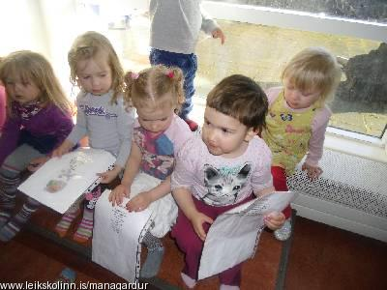
3.7. Morgunsöngur
Morgunsöngur er á hverjum morgni klukkan 9:00 og skiptast deildarnar á að sjá um morgunsönginn, viku í senn. Á hverri deild er söngmappa með myndum sem tengjast lögunum og velja börnin þau lög sem eru sungin í morgunsöngnum og Soffía leikskólastjóri spilar undir á gítarinn.
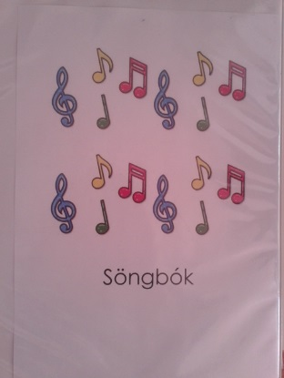
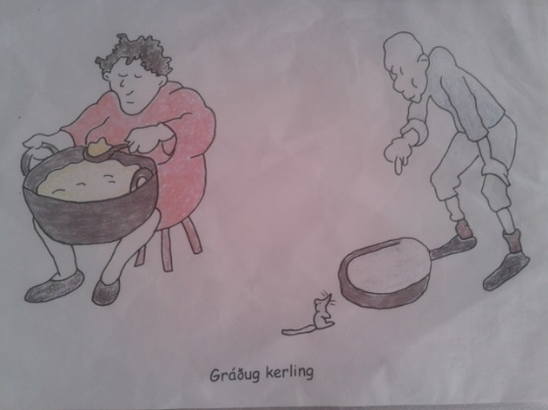

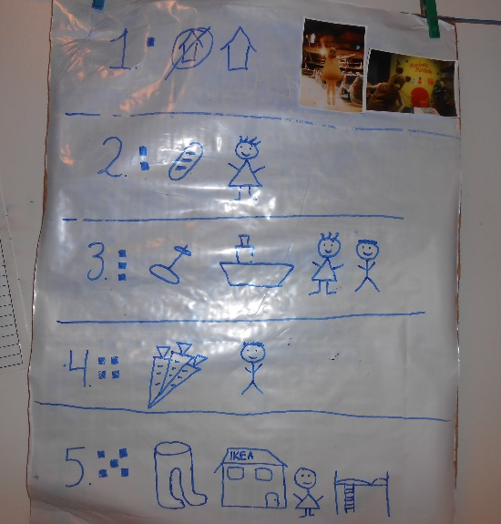
3.8. Skilaboðaskjóðan
Eftir morgunmat og morgunsöng byrjum við daginn á Skilaboðaskjóðunni. Það er mikilvægt fyrir börnin að vita hvað er um að vera hverju sinni. Í gegnum skilaboðin, sem eru ýmist teikningar, tákn, orð, myndir, stafir eða tölustafir „lesa” börnin um sérstaka atburði, nýjan efnivið, breytingar á dagskipulagi, fjarveru barna og starfsmanna og ýmislegt annað sem kann að hafa áhrif á daginn þeirra. Farið er yfir skilaboðaskjóðuna með öllum barnahópnum saman og þau hvött til að „lesa” hana. Það ýtir undir lestur, eflir hljóðkerfisvitundina, málþroskann, hvetur til samræðna, lesturs og skriftar. Það ýtir einnig undir getu þeirra til að leysa úr vandamálum og eflir félagsþroskann.
Þegar börnin fá fréttirnar svona myndrænar og fara saman yfir skilaboðin er líklegra að þau muni eftir þeim og það veitir þeim meira öryggi sem ýtir undir sjálfstraust þeirra.
Það eru komin 3-5 skilaboð á skilaboðaskjóðuna á hverjum morgni áður en börnin koma. Með því að númera skilaboðin er ýtt undir stærðfræði þar sem börnin læra tölustafina og að telja. Skilaboðaskjóðan veitir börnunum tækifæri til að tala saman, skiptast á hugmyndum og deila þeirri reynslu að „lesa” saman.

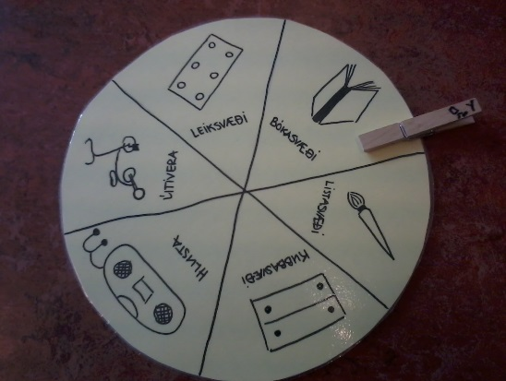
3.9. Val
Val-leikstund-rifja upp er sá hluti dagskipulagsins sem tekur lengstan tíma.
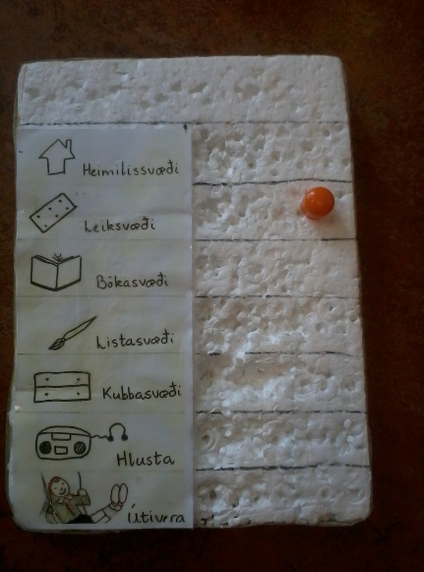
Valið tekur um 10-15 mínútur og fer þannig fram að börnin eiga sinn hóp og sinn kennara sem þau velja með og þau fara á ákveðið svæði þar sem valið fer fram. Misjafnar leiðir eru farnar til að velja, hægt er að gera það munnlega, með látbragði, myndum og/eða leikmunum (síma, tölvumús, kíki, húlahring, bíl, blaði, einhverju sem ákveðið barn í hópnum hefur áhuga á osfrv).
Barnið gerir kennaranum og barnahópnum ljóst á einn eða annan hátt hvað því langar að gera. Kennarinn hlustar, fylgist með og biður um frekari útskýringar ef honum þykir þurfa.
Oft skráir hann val barnsins á einhvern hátt því það gerir barninu ljóst að val þess er mikilvægt og tekið er eftir því.
Með valinu eru börnin að tengja áhuga sinn við leik með ákveðnum tilgangi.
Þegar barn hefur valið fer það strax á það svæði sem það valdi og hefst handa!

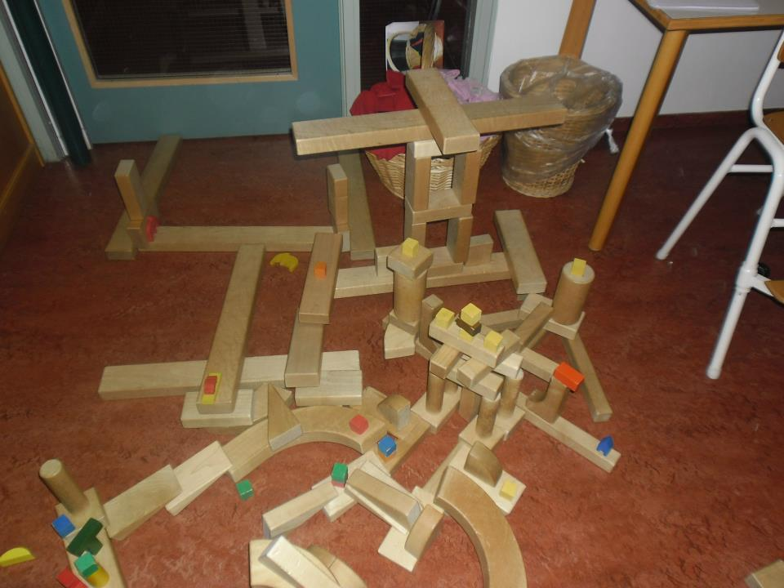
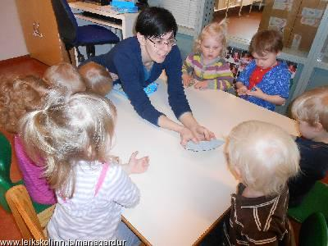
3.10. Leikstund
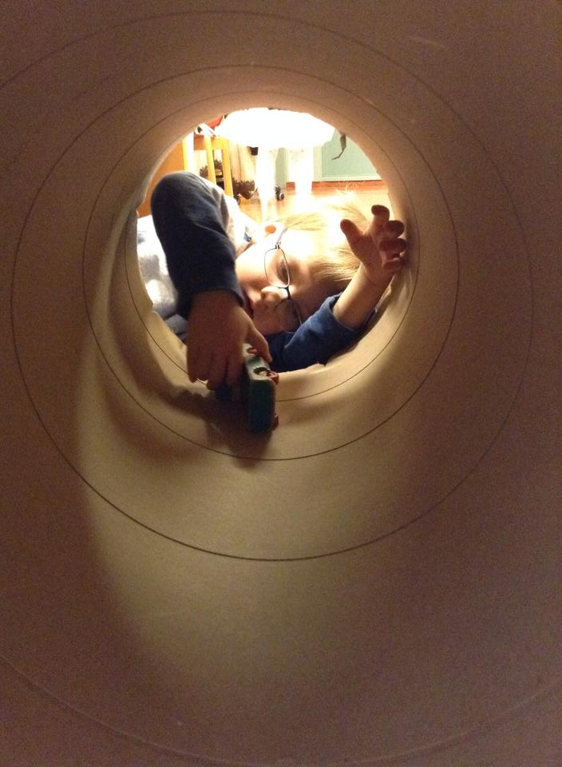
Þegar börnin hafa valið leggja þau upp í leikstundina með ákveðnar hugmyndir og þar af leiðandi öðlast leikurinn ákveðinn tilgang og hefur meiri þýðingu fyrir þau. Börn fá margar hugmyndir sem þau vilja reyna og þegar þau fá tækifæri til að fylgja þeim eftir öðlast þau frumkvæði og framtakssemi þeirra eykst. Þau verða því virkir nemendur. Á hinn bóginn, ef þau fá ekki tækifæri til þess að fylgja hugmyndum sínum eftir, hætta þau að taka af skarið og sýna frumkvæði.
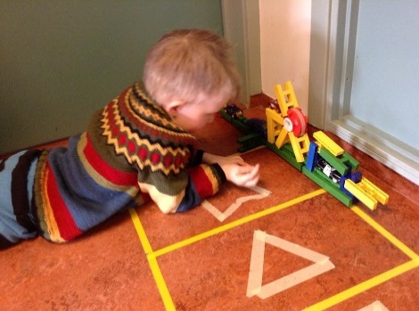
Í leikstundinni fá börnin tækifæri til að framkvæma hugmyndir sínar, spyrja spurninga, meðhöndla efnivið og ræða við aðra um hvað þau eru að gera.
Í leikstundinni eflast því einnig félagsleg samskipti því börn leika oft nokkur saman og jafnvel þau sem kjósa að vera ein eru í návígi við aðra svo samskipti eiga sér stað allt um kring.
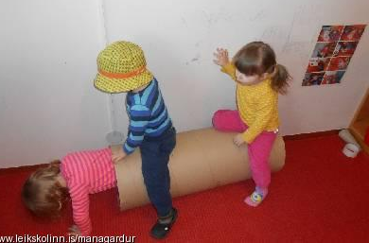
Þessi tækifæri sem börnin fá í leikstundinni leiða til þess að þau öðlast nýja þekkingu og fá betri skilning á heiminum í kringum þau auk þess sem þau bæta við kunnáttu sína í stærðfræði, vísindum, listum, tónlist og fleiru.
Kennarar eru virkir þátttakendur í leikstundinni og taka þátt í verkefnum barnanna, styðja þau og hvetja eftir þörfum, allt á forsendum barnanna.
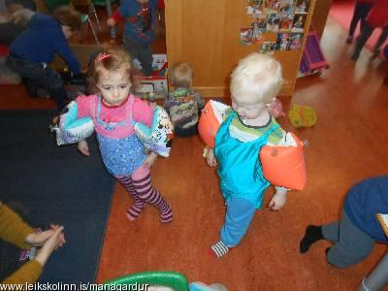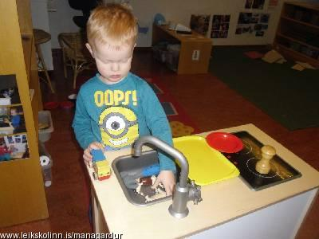

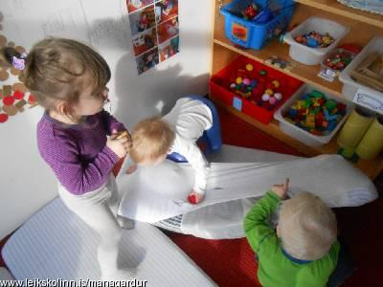
3.11. Að taka saman
Það er mikilvægt fyrir börnin að fá tíma til að ljúka þeim viðfangsefnum sem þau eru upptekin við það og það skiptið. Tiltekt á að vera hluti af leiknum og börnin verða að fá tíma til að ljúka við það sem þau eru að fást við. Því er þeim gefin viðvörun nokkru áður en á að fara að taka saman svo þau fái tíma til að klára það sem þau eru að gera.
Merkingar á kössum og hirslum eiga að vera auðveldar og skiljanlegar fyrir börnin, það auðveldar þeim að nálgast efniviðinn, nota hann og ganga frá honum. Það eykur sjálfstraust þeirra og frumkvæði þegar þau geta nálgast, notað og gengið frá efniviðnum án aðstoðar. Börnin ganga líka frá eftir útiveruna, matartímann, hvíldina og aðra þætti í dagskipulaginu. Allt er það hluti af leik og starfi leikskólabarnsins.

3.12. Rifja upp
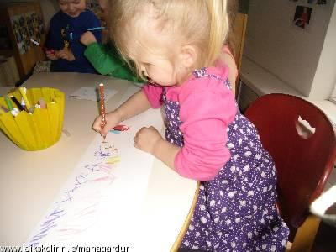
Börnin koma saman eftir leikstundina, með kennaranum og hópnum sem þau völdu með, og rifja upp það sem þau voru að gera. Kennarinn hlustar gaumgæfilega á börnin og ræðir við þau um það sem þau gerðu í leikstundinni. Eftir því sem þau öðlast meiri reynslu í að rifja upp geta þau farið að telja upp í réttri röð hvað þau gerðu í leikstundinni.
Kennarinn notar ólíkar aðferðið við að rifja upp (líkt og þegar þau velja) en megintilgangurinn er að fá börnin til að hugsa um námsferlið sem þau fóru í gegnum í leikstundinni, auka orðaforðann og koma orðum að þeim athöfnum sem þau framkvæmdu.
Það er mikilvægur þáttur að geta hugsað um það ferli sem átti sér stað og að deila því með öðrum. Með því að rifja upp tengja börnin valið og athafnir sínar í leikstundinni saman og það fer að mynda eina heild fyrir þeim. Kennarinn notar opnar spurningar sem hvetja börnin til að hugsa til baka og rifja upp.
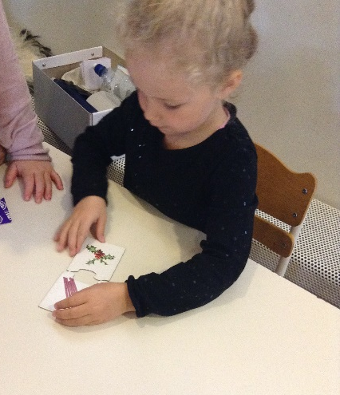
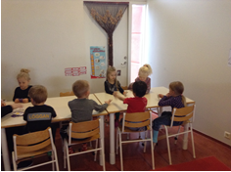

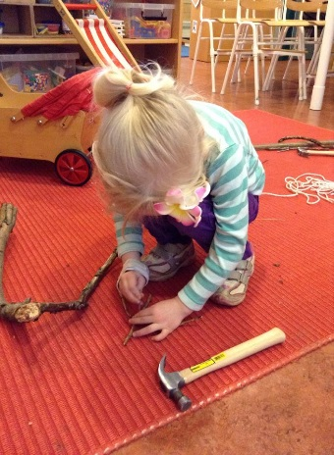
3.13. Hópastarf
Hópastarf veitir börnum tækifæri til að nota efniviðinn og gera tilraunir með hann, tala um uppgötvanir sínar og leysa vandamál sem koma upp. Áhugi barnanna er hafður að leiðarljósi þegar hópastarfið er skipulagt og börnin eru hvött til að gera það sem þau geta og það sem þau hafa áhuga á að gera. Svo lengi sem þau öðlast sjálfstraust og getu eru þau til í að takast á við nýjar áskoranir.
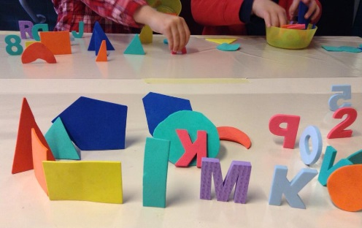
Í hópastarfi hittist sami barnahópur með sama kennara á hverjum degi en með því að hafa alltaf ákveðinn stað þar sem hópurinn hittist finna börnin betur að þau tilheyra þessum hópi og það kemst á betra jafnvægi.
Kennarinn kynnir efniviðinn fyrir börnunum en þau fá að velja og ráða hvað þau gera við hann því börn læra best af eigin reynslu með efniviðinn, ekki af því að horfa á aðra meðhöndla hann. Þetta þýðir að hvert barn í hópnum fær sína eigin kubba, bíla, pensla og málningu eða hvern þann efnivið sem kennarinn hefur valið fyrir hópastarfið og gera það sem þau vilja við hann.
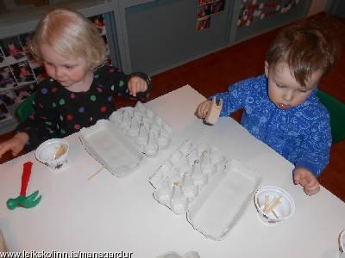
Börnin setja sér sín eigin markmið og finna lausnir við vandamálum sem koma upp þegar þau vinna með efniviðinn því þau ræða sín á milli og við kennarann um hvað þau eru að gera. Með stuðningi og hvatningu frá kennaranum prófa þau sínar hugmyndir. Hópastarf byggir á styrkleikum barnanna, þar kynnast þau nýjum efnivið og öðlast reynslu sem þau annars myndu missa af auk þess sem kennarinn getur fylgst með og lært að þekkja hvert barn betur. Með því að byggja á vaxandi getu og styrkleika barnanna geta kennarar styrkt nám þeirra auk þess að þroska aðra þætti.
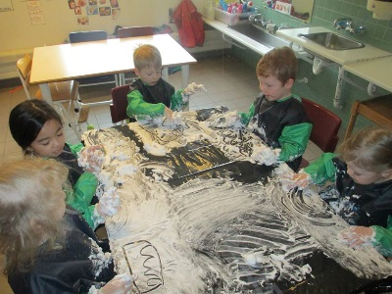
Í hópastarfi er fámennur hópur saman að kanna sama efniviðinn en hver á sínum forsendum.
Vegna þessarar nándar skapast mörg tækifæri fyrir samskipti og tjáskipti. Börn sem leika ein í valinu leika við hlið einhvers í hópastarfi. Staðreyndin er sú að börn vinna saman og hjálpast að. Í hópastarfi fá börnin líka beina endurgjöf frá jafningjum sínum um það sem þau eru að gera. Börnin gera athugasemdir um sín eigin verk og annarra og um þær uppgötvanir sem þau gera í hópastarfinu. Þessi samskipti eru afar mikilvæg. Kennarar geta fylgst með þroska barna til lengri tíma, viðurkennt ólíka einstaklinga og getið sér til um hvernig hver og einn muni bregðast við því sem þeir skipuleggja fyrir hópastarf. Hver hópatími veitir því mörg námstækifæri og það eru margar áskoranir að takast á við þegar börnin vinna með og velja efnivið.

3.14. Hvíld
Eftir hádegisverð er hvíld og er hún mismunandi eftir deildum. Yngstu börnin sofa en eldri börnin eiga notalega stund með bækur, sögur og/eða tónlist. Í leikskólanum þar sem börnin dvelja allan daginn við nám og störf er þeim mun meiri þörf á svefni og hvíld en heima við.
Börnin velja sér dýnu/stað sem þau vilja vera á í hvíldinni. Þau hafa einnig val um hvað þau vilja hlusta á í hvíldinni og koma því stundum með geisladiska að heiman.
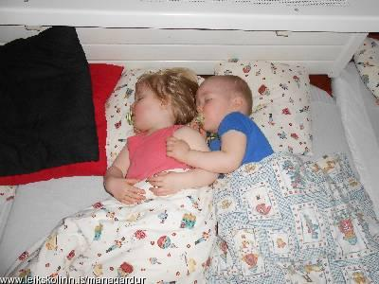
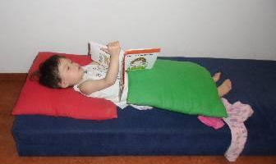

3.15. Fataklefinn
Í fataklefanum fer fram mikið uppeldis-og fræðslustarf því þar gefast mörg tækifæri til að ræða við börnin og örva þannig mál þeirra og orðaforða og efla sjálfshjálpina.
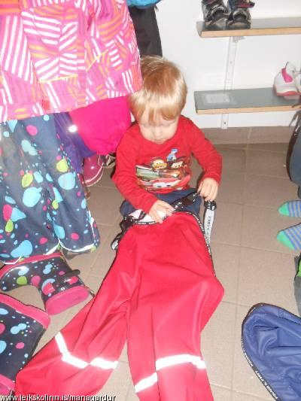
Börnin fara í litlum hópum í fataklefann þannig að hvert og eitt fái þann tíma og þá aðstoð sem það þarf. Börnin þjálfast í að klæða sig sjálf, ganga frá fötunum sínum og hjálpa hvert öðru. Þetta eykur sjálfstæði þeirra, sjálfsmyndin styrkist og frumkvæði eflist. Hólf barnanna eru merkt með stafahlekknum þeirra (nafni og tákni) og myndum af börnunum sem auðveldar þeim að finna hólfið sitt.
Vel er fylgst með að klæðnaður barnsins sé í samræmi við veður og einnig er þess gætt að hann hindri ekki hreyfingar þess í leik. Hafa þarf þó í huga að börn eru mis heitfeng/kulsækin. Barnið á sitt eigið hólf, sem tæma skal í lok hverrar viku. Foreldar sjá um að aukafatnaður sé til staðar í tösku/körfu barnsins.

3.16. Samverustundir
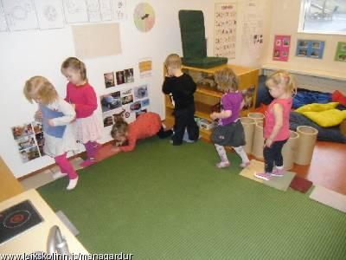
Börn á leikskólaaldri eru mjög sjálflæg, allt snýst um ,,mig“ og ,,mitt“. Þau eru að uppgötva sig sem einstaklinga og er það hluti af eðlilegu þroskaferli. Til að verða hluti af stærra samfélagi verða börn að þroska með sér heilbrigt sjálf og í samverustund fá þau tækifæri til að upplifa það. Þar sem allir taka þátt í samverustundinni myndast lítið samfélag þar sem börnin upplifa frá fystu hendi hvernig það er að vera hluti af heild, þar sem allt snýst um ,,okkur“.
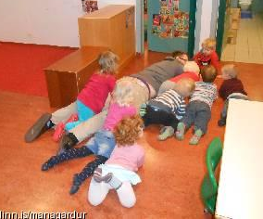
Börnin koma öll með sitt innlegg í samverustundina, hvort sem það er tillaga að lagi, leik, hreyfingu eða hugmyndir að einhverju öðru. Þannig eru þau virkir þátttakendur. Það er mikilvægt að börnin fái að nota líkama sinn, efnivið, hljóðfæri eða annað í samverustundinni og hafi val um hvernig á að hreyfa sig, hvaða lag á að syngja, hvaða sögu á að segja eða leika. Samverustundir gegna því einnig mikilvægu hlutverki fyrir félags-og málþroska barna.

3.17. Útivera
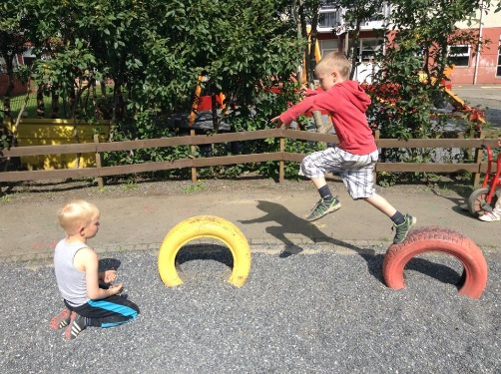
Mikil áhersla er lögð á útiveru í leikskólanum. Leiksvæði barnanna við leikskólann er nýtt fyrir sjálfsprottinn leik þar sem leiktækin og útileikföngin ýta undir hann. Útileikföngin eru fjölbreytt og ýta undir alhliða þroska barnanna. Í garðinum eru margar áskoranir, ólíkt undirlag, tröppur, brekkur, sandur, steinar, hellur og aðra áskoranir.
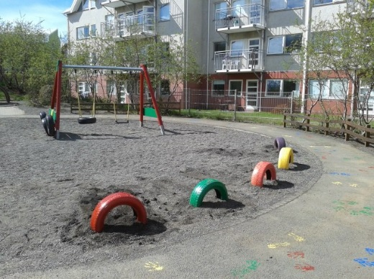
Í nágrenni leikskólans eru mörg ósnortin útivistarsvæði, hólar, hæðir, fjara og mýri og eru þau einskonar tilbreyting við nám og leik barnanna.
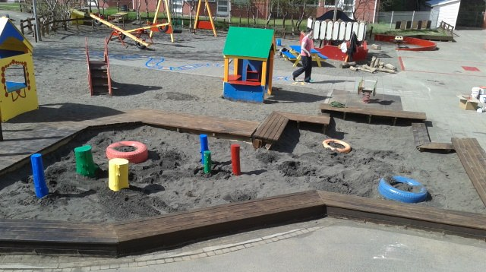

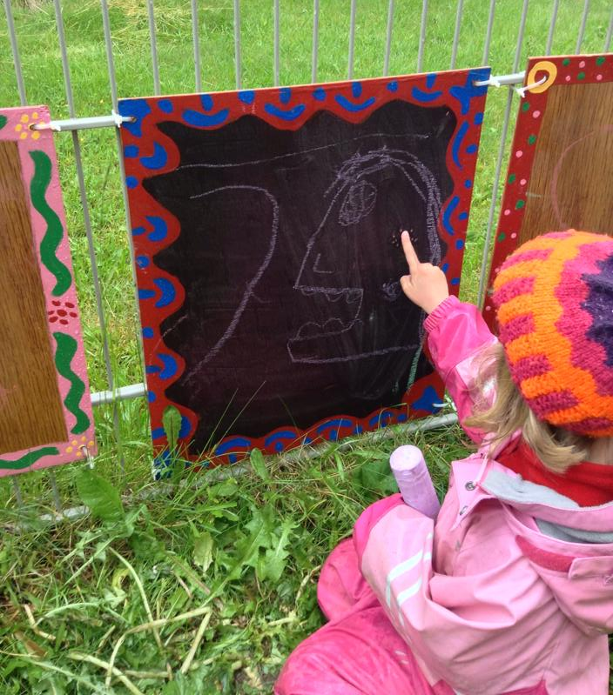
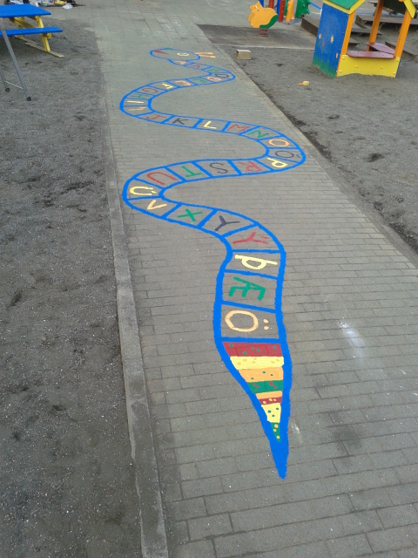
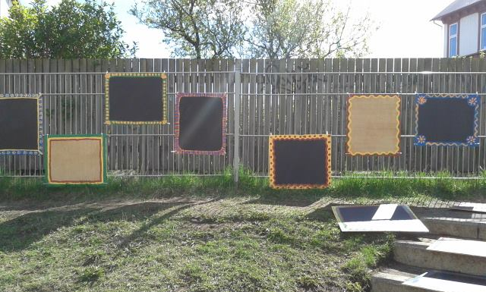
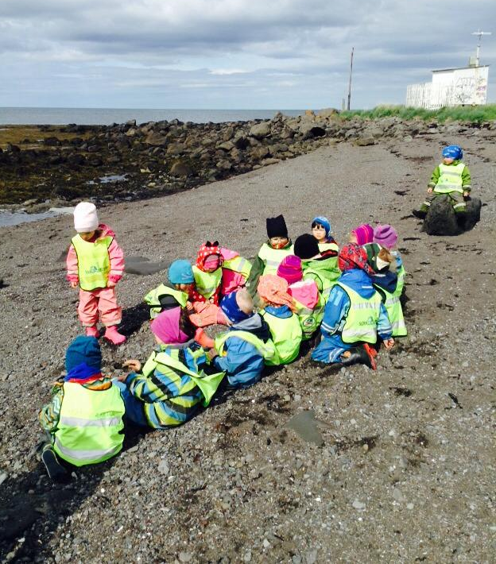
3.18. Vettvangsferðir
Börnin þurfa að öðlast reynslu og þekkingu á nánasta umhverfi sínu og því sem þar fer fram. Í vettvangsferðum gefast m.a. tækifæri til að fræðast um umferðarreglurnar, kynnast nærsamfélaginu, víkka sjóndeildarhringinn og vera hluti af hóp. Í vettvangsferðum kynnast börnin einnig ýmis konar menningarstarfsemi s.s. bókasöfnum, þjóðminja-og listasöfnum, kirkjum, tónleikahaldi og leikhúsum svo fátt eitt sé nefnt.

3.19. Hreinlæti
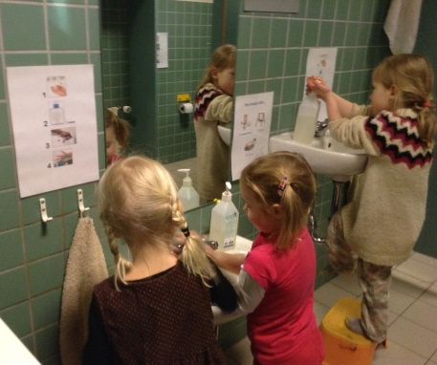
Hreinlæti er mikilvægur þáttur í daglegu lífi barna. Það er mikilvægt að börnunum sé hjálpað að tileinka sér almennar hreinlætisvenjur á þann hátt að þau þroski með sér heilbrigt viðhorf til líkama síns.

3.20. Afmæli
Haldið er upp á afmæli barnsins í leikskólanum. Barnið gerir sér kórónu í tilefni dagsins og getur valið um að bjóða upp á ís, popp eða köku (leikskólinn sér um veitingarnar) og við flöggum með borðfána!
Ef bjóða á félögum í afmæli heim bendum við á nemendalista á heimasíðunni því ekki er heimilt að setja boðskort í hólfin.
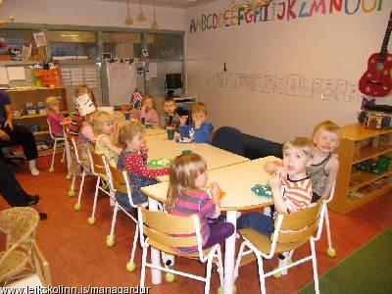

4.Lykilreynsluþættir HighScope stefnunnar

Lykilreynsluþættir HighScope stefnunnar samanstanda af 58 þáttum sem falla undir 8 flokka
sem allir lýsa athöfnum ungra barna, hvernig þau sjá heiminn í kringum sig og þá reynslu sem er mikilvæg fyrir þroska þeirra.
Lykilreynsluþættirnir draga upp skýra mynd af félagslegum, vitsmunalegum og líkamlegum þroska ungra barna auk þess sem þeir lýsa því hvernig hugsanir og athafnir barna mótast m.a. með notkun tungumálsins, hreyfingu, samskiptum við aðra og þeim skilningi sem börn hafa af sínum heimi.
Lykilreynsluþættirnir eru undirstaða þess að börn geti byggt upp og öðlast frekari þekkingu. Þeir lýsa þeim hugtökum og samböndum sem börn leitast við að skilja og börn nýta sér lykilreynsluþættina ómeðvitað oft á dag í gegnum sjálfsprottinn, síendurtekinn leik alla leikskólagönguna. Það ber ekki að líta á lykilreynsluþættina sem grunn fyrir beina kennslu heldur eru þeir námsferli sem nær yfir margra ára tímabil.
Lykilreynsluþættirnir eru til staðar í virku námsumhverfi þar sem börnin hafa val, fá tækifæri til að taka sjálfstæðar ákvarðanir, geta sótt, notað og skilað efniviðnum alveg sjálf, átt samskipti við jafningja og fullorðna, upplifað einstaka atburði, endurskoðað og rifjað upp hugmyndir og athafnir, notað tungumálið á persónulegan og þýðingarmikinn hátt og fengið stuðning kennara.
Lykilreynsluþættirnir lýsa því þeim uppgötvunum sem börn gera, í gegnum þeirra eigin athafnir, á meðan þau eru að reyna að öðlast skilning á sínum heimi.
Lykilreynsluþættirnir eru líka mikilvægir fyrir kennara því þeir hjálpa þeim að skilja börn, styðja við getu hvers barns, efla félagslega færni og til að skipuleggja viðfangsefni sem hentar getu og þroska hvers barns.
Það er ljóst að börn þurfa að afla sér mikillar þekkingar og getu og orðið „lykil“ vísar til þeirrar staðreyndar að lykilreynsluþættirnir eru allir þýðingamiklar þættir sem börn þurfa að læra og upplifa. Lykilreynsluþættirnir eru lykillinn að áframhaldandi námi og innkomu barna í hinn stóra heim því þeir byggja bæði á þekkingu og hugsun.
Seinna orðið, „reynsla“, vísar til þess að börn þurfa að upplifa og læra af beinni reynslu, þau þurfa að fá að upplifa hlutina á eigin skinni til að þeir hafi þýðingu fyrir þau. Nám fylgir ákveðnu ferli, það á sér stað í ákveðinni röð, oftast frá hinu einfalda til hins flókna og þess vegna er mikilvægt að mæta hverju einasta barni þar sem það er statt og vinna út frá styrkleikum hvers og eins.
Lykilreynsluþættirnir byggja á rannsóknum frá HighScope Educational Research Foundation og áratuga langri reynslu og eru í sífelldri endurskoðun. Lykilreynsluþættirnir eru alþjóðlegir og hægt að vinna út frá þeim hvar sem við erum stödd í heiminum því þroskaferli barna er eins hvar sem er í heiminum.
Kennarar hafa lykilreynsluþættina til hliðsjónar í öllu starfinu, hvort sem það snýr að námsumhverfinu, dagskipulaginu, samskiptum, skipulagningu hópastarfs, smverustunda eða annars.

4.1. Lykilreynsluþættir HighScope stefnunnar

Námsleiðir
- Að velja og lýsa vali, áætlunum og ákvörðunum
- Að leysa vandamál sem koma upp í leik

Tungumál, læsi og samskipti
- Að tala við aðra um mikilvæga, persónulega reynslu
- Að lýsa hlutum, atburðum og athöfnum
- Að hafa gaman af tungumálinu; hlusta á sögur og ljóð, búa til sögur og ljóð
- Að skrifa á fjölbreyttan hátt; teikna, krassa, drög að stöfum, að stafa í þykjustunni, hefðbundin form
- Að lesa á fjölbreyttan hátt; lesa sögubækur, tákn og myndir, eigin skrift
- Að endursegja/lesa upp sögur

Félags-og tilfinningaþroski
- Að sinna eigin þörfum
- Að tjá tilfinningar með orðum
- Að mynda samband við börn og fullorðna
- Að skapa og upplifa leik við aðra
- Að takast á við félagslega árekstra

Líkamsþroski, heilsa og velferð
- Að hreyfa sig á staðnum, samhæfðar hreyfingar með fæturna á gólfinu t.d: beygja, twista, vagga, sveifla höndunum
- Að hreyfa sig úr stað: hlaupa, stökkva, hoppa, skoppa, marsera, klifra.
- Að hreyfa sig með hluti
- Að vera skapandi í hreyfingu
- Að lýsa hreyfingu
- Að fara eftir fyrirmælum um hreyfingu
- Að finna og fylgja stöðugum takti
- Hreyfileikir við þekkt lög (t.d. höfuð, herðar, hné og tær)

Listir og vísindi
Stærðfræði
Að flokka
- Að bera saman eiginleika (lengra/styttra, stærra/minna)
- Að raða nokkrum hlutum í röð eða mynstur og lýsa samhenginu (stór/stærri/stærstur, rauður/blár/rauður/blár)
- Að máta eitt sett af hlutum saman við annað (lítill bolli-lítil undirskál; miðstærð bolli-miðstærð undirskál, stór bolli-stór undirskál)

Tölur
- Að bera saman hluti úr tveimur settum til að ákvarða „meira“, „færra“, „sami fjöldi“
- Að raða tveimur settum af hlutum í „einn á móti einum“
- Hlutir til að telja

Rými
- Fylla og tæma
- Setja hluti saman og taka þá í sundur
- Að breyta lögun og uppröðun hluta (rúlla upp, vinda upp á, teygja, stafla, umlykja)
- Að fylgjast með fólki, stöðum og hlutum frá ólíkum sjónarhóli

- Að upplifa og lýsa staðsetningum, áttum og fjarlægð á deildinni, í byggingunni eða í nágrenninu.
- Að túlka rými í teikningum, á myndum og ljósmyndum.

Vísindi og tækni
Flokkun
- Að þekkja hluti í sjón, af hljóði, snertingu, bragði og lykt.
- Að kanna og lýsa því sem er líkt og ólíkt og kanna og lýsa eiginleikum hluta
- Að greina sundur og lýsa lögun
- Flokka og para
- Að nota og lýsa einhverju á marga vegu
- Að muna fleiri en einn eiginleika í einu
- Að greina á milli “nokkurs” og “alls”
- Að lýsa eiginleikum þess sem er ekki til staðar og/eða hvaða flokki það tilheyrir

Tími
- Að byrja og stoppa athöfn eftir merki
- Að upplifa og lýsa hraða athafna/hreyfinga
- Að upplifa og bera saman hlé á hreyfingum
- Að sjá fyrir, muna og lýsa röð athafna

Félagsfærni
- Að vera hluti af hópi
- Að vera tillitsamur gagnvart tilfinningum, áhugamálum og þörfum annarra.

Listir
Sjónlist
- Að tengja módel, líkön, myndir og ljósmyndir við raunverulega staði og hluti
- Að gera líkön úr leir, kubbum og öðrum efnivið
- Teikna og mála

Leiklist
- Að herma eftir athöfnum og hljóðum
- Þykjustu-og hlutverkaleikir

Tónlist
- Að hreyfa sig við tónlist
- Að kanna og bera kennsl á hljóð
- Að kanna söngröddina
- Að þróa með sér tónheyrn
- Að syngja lög
- Að spila á einföld hljóðfæri

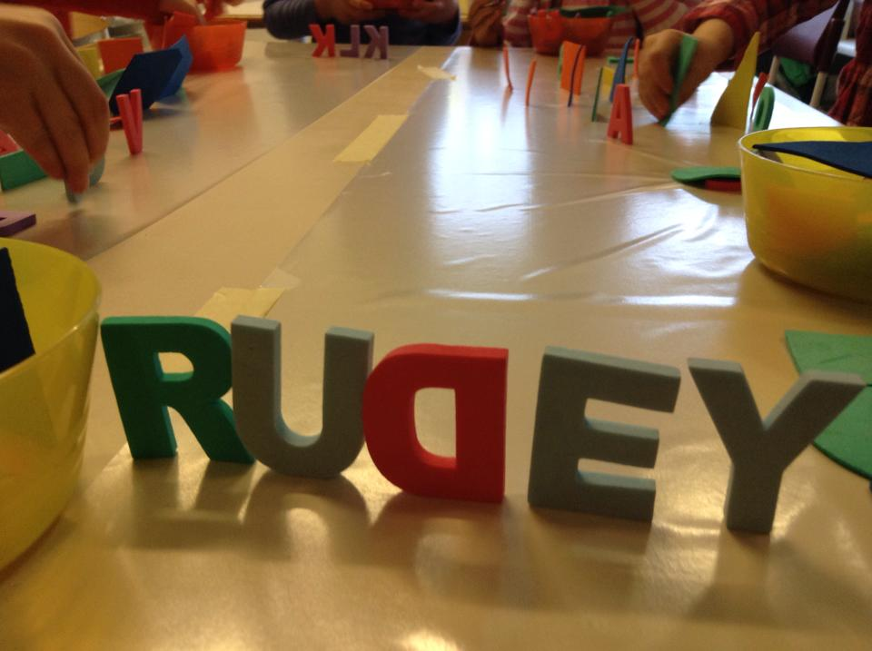

5. Grunnþættir menntunar
Grunnþættir menntunar skv. Aðalnámskrá eru:
- Læsi
- Sjálfbærni
- Heilbrigði og vellíðan
- Lýðræði og mannréttindi
- Jafnrétti
- Sköpun

6. Námsvið leikskóla
Námssvið leikskóla skv Aðalnámskrá eru:
- Læsi og samskipti
- Heilbrigði og vellíðan
- Sjálfbærni og vísindi
- Sköpun og menning

Alla þessa þætti má finna í lykilreynsluþáttum HighScope stefnunnar og unnið er út frá þeim í öllum þáttum dagskipulagsins, allan daginn, alla daga. Hér má lesa dæmi um hvernig grunnþættirnir, námsviðin og lykilreynsluþættirnar fléttast inn í daglegt starf á Mánagarði en þetta er ekki tæmandi útlistun.

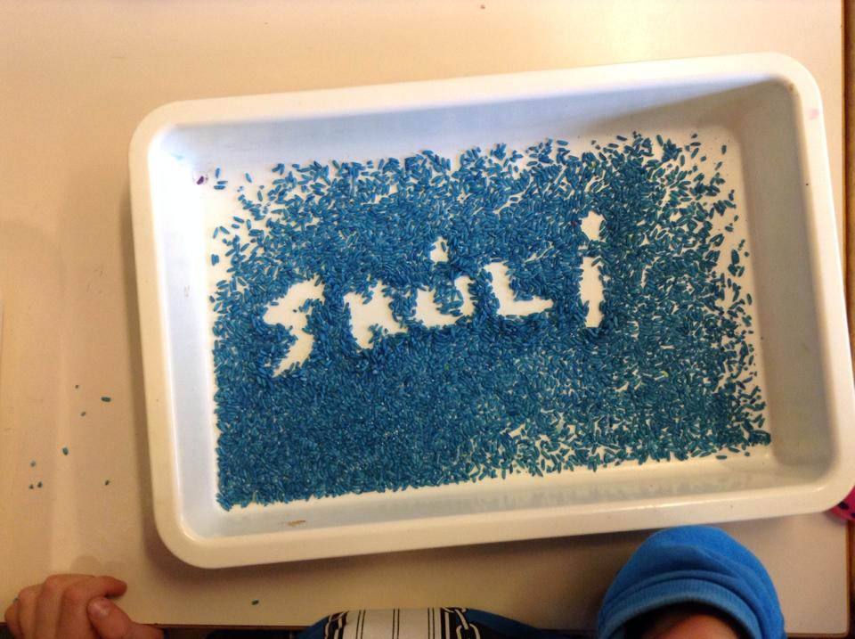
6.1 Læsi
Í HighScope umhverfi er mikið lagt upp úr því að gera allt sýnilegt fyrir börnin og á þann hátt sem þau skilja. Dagskipulagið hangir uppi á vegg á öllum deildum og hver þáttur í dagskipulaginu á sitt tákn. Spjöldin eru misbreið og það táknar lengd hvers þáttar í dagskipulaginu. Dagskipulagið er eins alla daga því þannig læra börnin að lesa í aðstæður og gera sér grein fyrir hvað gerist hvenær, hvað er á undan og hvað er á eftir.

Í HighScope er deildunum skipt niður í svæði og eru svæðin merkt með einföldum táknum og heitum sem börnin skilja. Þessi tákn eru einnig notuð á marga ólíka vegu þegar börnin eru að velja sér svæði til að leika á, rifja upp og taka saman.
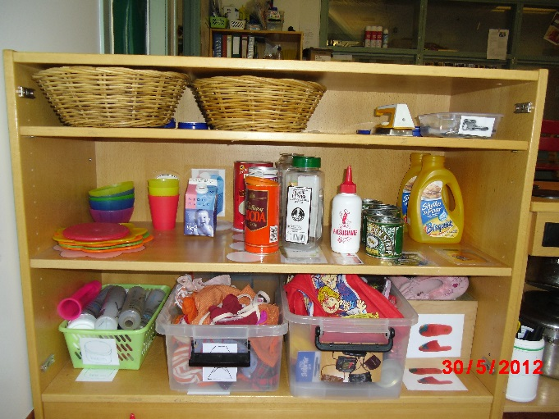
Þar sem frumkvæði og sjálfstæði eru mikilvægir þættir í HighScope þarf efniviðurinn að vera aðgengilegur og vel merktur svo börnin geti valið, náð sér í efnivið sjálf, leikið með hann og skilað honum aftur sjálf. Þar sem umhverfi okkar er ekki allt eins þá eru ekki allar merkingar eins á leikskólanum. Á hverri deild eru a.m.k. sex mismunandi merkingar á efniviðnum og hillunum svo börnin læra að lesa úr ólíkum merkingum og læra þannig að lesa umhverfi sitt. Hver kassi, og staðurinn sem hann er á, er merktur eins. Merkingarnar eru m.a. ljósmyndir, ljósrit, myndir úr bæklingum, raunverulegur hlutur og teikningar.
Lestur er afar mikilvægur og við gerum okkur fyllilega grein fyrir því og notum hvert tækifæri sem við getum til að ræða við börnin, lesa fyrir þau, segja þeim sögur og síðast en ekki síst hlusta á hugmyndir þeirra, skoðanir og langanir. Börnin á Mánagarði eru hvött til að lesa og skrifa við hvert tækifæri, þau hafa aðgang að bókum, skriffærum og blöðum allan daginn, alla daga. Daglega er lesið fyrir börnin eða sagðar sögur, hvort sem það er í samverustund eða frjálsum leik, fyrir hóp eða maður á mann.
Allt umhverfið er fullt af táknum sem eru skiljanleg börnunum en stundum óskiljanleg foreldrum. Börnin mega koma með bækur að heiman á hverjum degi og þau eru hvött til að lesa sjálf, lesa fyrir hvert annað og skoða ólíkar bækur, blöð eða bæklinga.
Mikið er rætt um tilfinningar og líðan barna á Mánagarði, gleði og sorg og allt þar á milli. Samkennd er gerð sýnilegri með því að leggja orð á tilfinningar og líðan barnanna og þannig læra þau að lesa í líðan og hegðun annarra.

6.2 Sjálfbærni
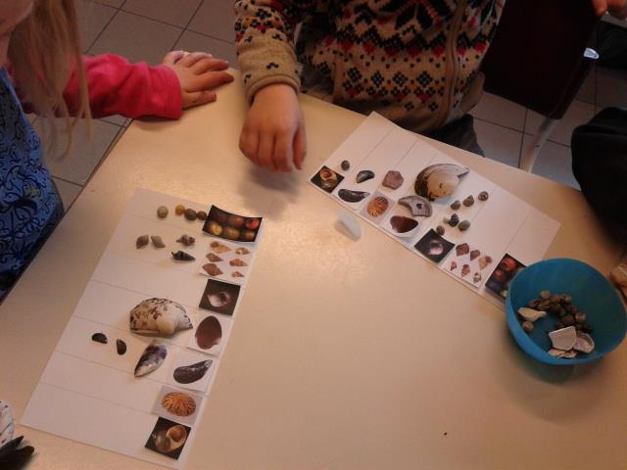
Það er dagleg útivera á Mánagarði og börnin eru í nánum tengslum við náttúruna. Þau nota hluti úr náttúrunni í sköpun og leikjum, fara í vettvangsferðir í fjöruna, holtið og kanna nánasta umhverfi leikskólans sem og það sem er fyrir utan þegar þau fara í vettvangsferðir með strætó. Þau nota líka efnivið úr náttúrunni til skapandi starfa inni. Snjór og rigningarvatn er tekið inn og unnið með það auk fjölbreytts efniviðar.
Hér er virkt nám haft að leiðarljósi og þegar ágreiningsmál koma upp er kennarinn hlutlaus og hlustar á allar hliðar mála sem koma upp án þess að dæma og hvetur börnin til að leita lausna sjálf. Við höfum til þess 6 þrep sem við förum í gegnum (sjá viðauka).
Unnið er með hugtök, tölur og stærðfræði alla daga, t.d eru skilaboðin á skilaboðaskjóðunni alltaf númeruð og farið yfir tölurnar á hverjum degi, við matarborðið ræða þau um hver er við hliðina á hverjum, hver er á ská, hver er á milli og hver er á móti, við gerum tilraunir með allskonar efnivið og búum til okkar eigin leir, moon-sand, erum með vatn, matarliti og ýmsa hluti sem fljóta í flöskum, rýminu er skipt niður í svæði og börnin öðlast þar með enn frekari rýmisgreind.
Tölvur, i-pod, geislaspilarar og heyrnatól eru notuð daglega auk annarra hluta sem hver hefur sína lögun og sinn tilgang í virku námsumhverfi.

6.3 Heilbrigði og velferð
Eins og áður hefur komið fram þurfa fimm þættir að vera til staðar til að virkt nám geti átt sér stað. Tveir þessara þátta eru afar mikilvægir hvað heilbrigði og velferð varðar en það eru orð og hugsanir barna og stuðningur kennara. Við leggjum mikla áherslu á að tala um tilfinningar barnanna og leggja orð á þær tilfinningar sem við sjáum að þau eru að upplifa. Við höfum öll þessar tilfinningar og þær eiga allar rétt á sér, við þurfum svo bara smám saman að læra að þekkja þær, bregðast við þeim og stjórna þeim. Það gerum við með stuðningi kennarans. Við notum lýsandi mál, segjum setningar eins og: „ég sé að þú er mjög leiður yfir að þurfa að kveðja mömmu þína, það er stundum erfitt að þurfa að segja bless“, „ég heyri að þú er mjög spennt yfir að amma ætli að sækja þig, hvað ætlið þið að fara að gera eftir leikskólann?“

Í HighScope umhverfi er námsumhverfið sett upp á ákveðinn hátt til þess að það styðji við allar tegundir af leik. Ung börn þurfa pláss fyrir grófhreyfingar, pláss til að leika mörg saman eða vera í næði ein með sjálfum sér, þau þurfa efnivið sem reynir á vöðvana, sem er hægt að lyfta, draga og toga. Hér er hreyfistund daglega þar sem farið er í hreyfileiki, sungnir söngvar, farið í þrautabrautir og allskonar skapandi hreyfingar sem koma frá börnunum.
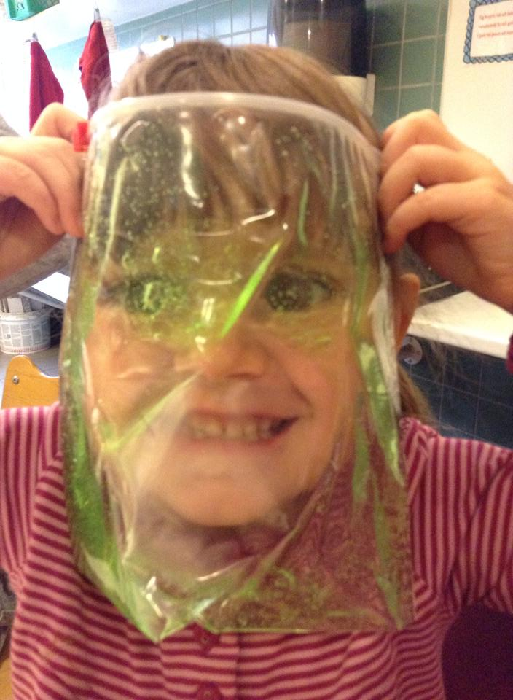
Í HighScope er notast við hvatningu og eru börnin hvött til að koma hugsunum, skoðunum og löngunum sínum í orð, þau eru hvött til að gera hlutina sjálf því börn sem fá hvatningu eru líklegri til að ögra sjálfum sér, prófa eitthvað nýtt og fara skrefinu lengra og öðlast þannig frekara sjálfstraust sem styrkir jákvæða sjálfsmynd barna, veitir betri andlega líðan og dregur úr streitu.

6.4 Lýðræði og mannréttindi
Einn af mikilvægustu þáttunum í HighScope stefnunni er virðingin sem er borin fyrir hugmyndum, áhuga, þörfum og löngunum barnanna. Þar sem virkt nám er undistaða námsins hér eru börnin alltaf virk, þau leita lausna, þau koma með hugmyndir, þau finna leiðir til að koma hugmyndum sínum í framkvæmd og þau læra að takast á við og finna lausn á vandamálum sem upp koma í leik og samkiptum.
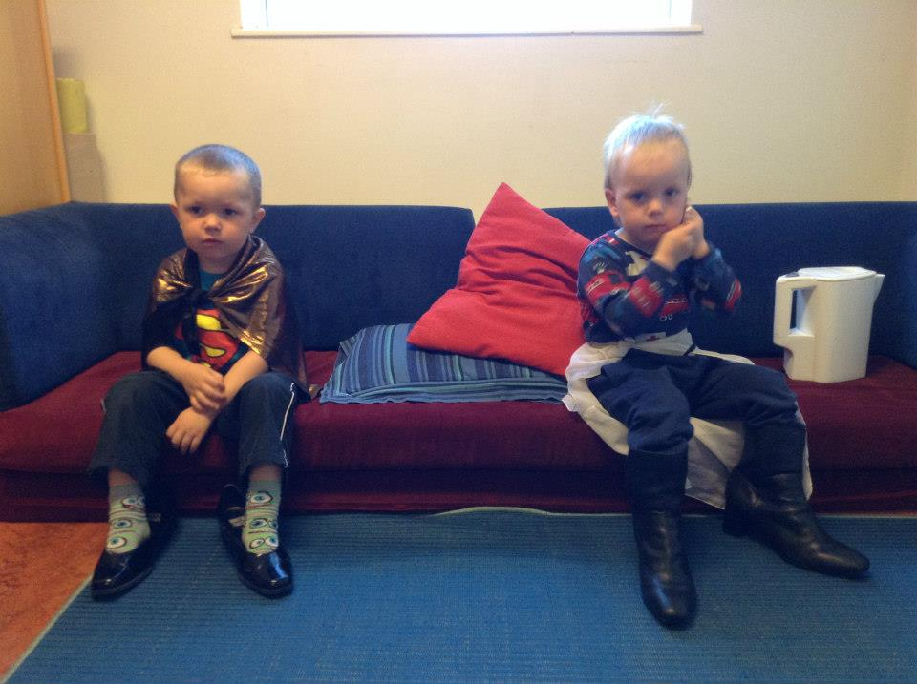

Lýðræðið felst líka í því að hafa val, val um hvar þú vilt liggja í hvíldinni, hvar við þitt matarborð þú vilt sitja og val um leikfélaga, svæði og efnivið og fá að nota efniviðinn á því svæði og á þann hátt sem barnið kýs óháð því hversu margir eru á svæðinu og hvenær barnið mætir. Börnin hafa rétt á að skipta um skoðun og skipta um svæði þegar þeim hentar og fara með efnivið á milli svæða í ákveðnum tilgangi.

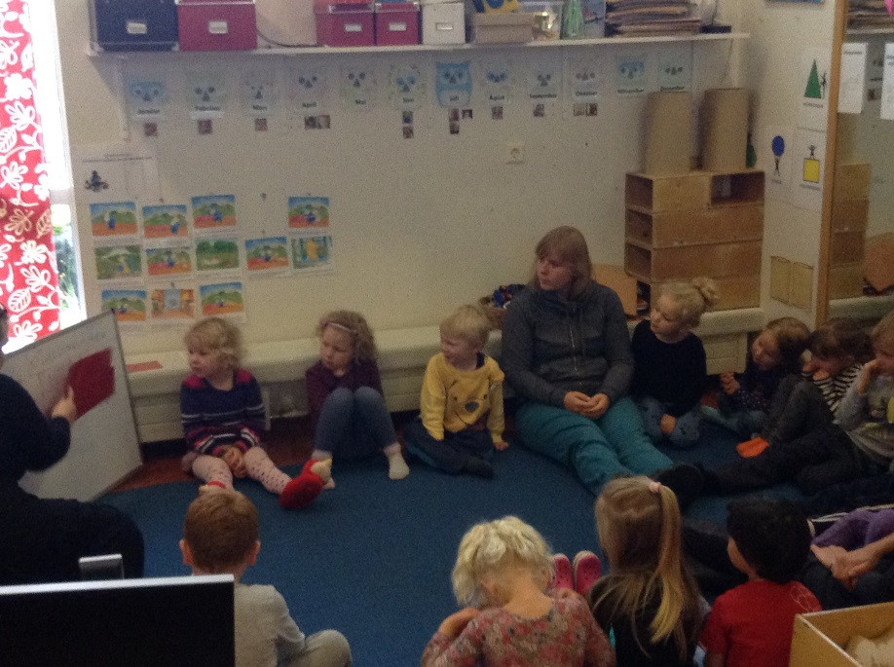

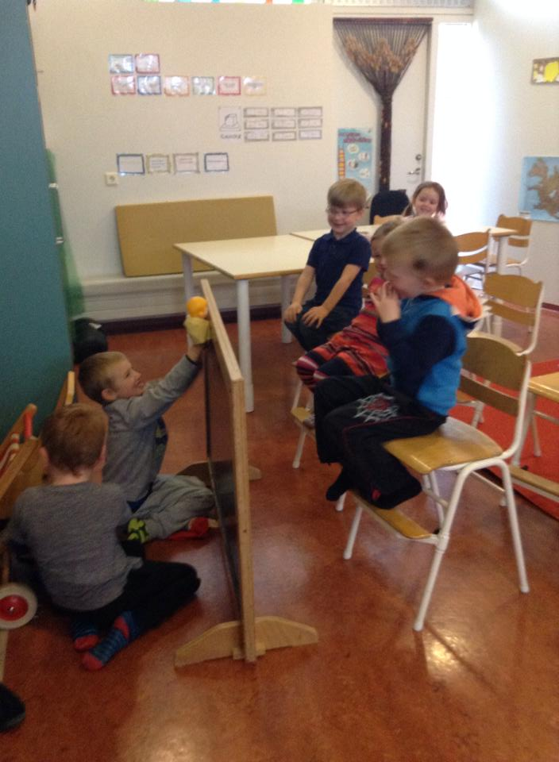
6.5 Jafnrétti
Í HighScope er unnið út frá styrkleikum hvers og eins og hverjum og einum er mætt þar sem hann er staddur. Það fá allir að vera þeir sjálfir á Mánagarði.
Börnin hafa jafnan aðgang að öllum efniviðnum hérna og hann er eins fjölbreyttur og breytilegur og áhugi barnanna segir til um.
Við leggjum orð á tilfinningar barna og kennum þeim þar með umburðarlyndi og virðingu fyrir ólíkum tilfinningum, upplifunum og skoðunum. Þegar leyst er úr deilum eru allar hliðar skoðaðar, allir fá að tjá sig um sína upplifun og allir koma með hugmyndir að lausnum og kennarinn er hlutlaus, tekur ekki málstað eins eða neins og ef lausnin sem börnin koma með virkar fyrir þau og allir ganga sáttir frá borði er markmiðinu náð, sama hvort kennaranum finnst lausnin sanngjörn eða ekki.
Það hafa allir sömu námstækifærin, óháð aldri, kyni, þjóðerni, menningu, trúarbrögðum, tungumáli, fjölskyldugerð og fötlun. Einstaklingum með frávik, fötlun eða áskorandi hegðun er fylgt eftir í starfi svo þeir geti tekið þátt í dagskipulaginu og hafi sömu námstækifæri og allir aðrir á leikskólanum.

6.6 Sköpun
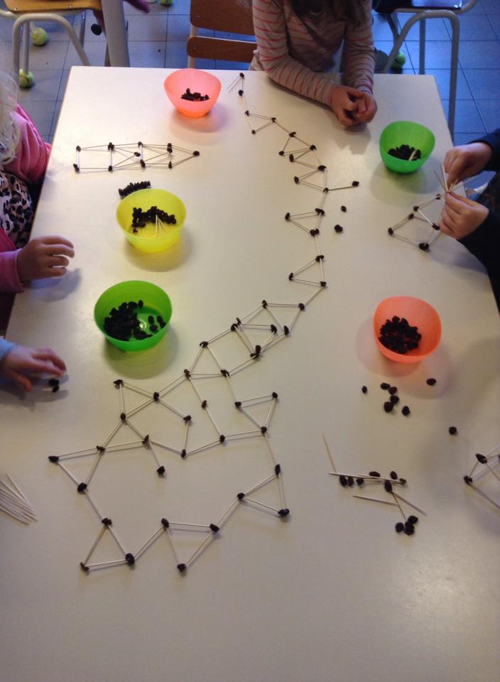
Börn eru alltaf að skapa eitthvað, hvort sem er í gegnum leikinn, í gegnum hreyfingu, með teikningum, söng eða notkun tungumálsins.
Öll svæðin eru opin og allir geta valið það svæði sem heillar þá og þegar. Börnin hafa greiðan aðgang að öllum efnivið sem er ætlaður þeim og því hafa þau gríðarlega mörg tækifæri til sköpunar á degi hverjum. Þetta val og þessi ótakmarkaði aðgangur að efniviðnum ýtir undir frumkvæði og sjálfstæði og þar af leiðandi sköpun.
Í hópastarfi fá allir eins efnivið en svo er það undir hverjum og einum komið hvernig hann notar efniviðinn til að skapa, það er ekkert fyrirfram ákveðið í því og engin ein leið farin, heldur nota börnin hugmyndaflugið. Við notum frumlitina svo börnin læri að blanda sína eigin liti, hver deild er með sitt listasvæði innan deildar þar sem börnin hafa aðgang að fjölbreyttum efnivið.

7. Leikurinn
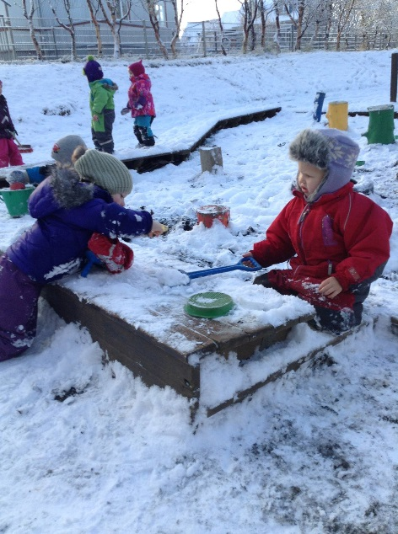
Leikurinn er undirstaða alls náms á leikskóla og því okkar aðalkennslutæki.
Frjálsi leikurinn er „leikur leikjanna” og eðlilegur þáttur í lífi hvers barns, jafn nauðsynlegur þroska þess og fæðan sem það nærist á. Nám barnsins grundvallast af leik og í leiknum þróar það með sér færni til að takast á við lífið og tilveruna. Leikur á að vera ánægjulegur og gefandi og veita barninu tækifæri til að kynnast umhverfi sínu og persónum og leikendum í lífsleiknum. Að læra af reynslu, í gegnum leik og starf og að fást við hlutina við eðlilegar og áþreifanlegar aðstæður er okkar markmið og mikilvægt að verkefnin séu ögrandi og veiti barninu aukinn þroska og vitneskju.
Nauðsynlegt er að gefa barninu tækifæri til að þróa frjálsa leikinn og höfum við lagt ríka áherslu á hann á þessum tímum skipulags og stjórnunar. Í frjálsum leik er barnið að skapa leikinn úr eigin hugarheimi, það tekur ákvarðanir á eigin forsendum og lærir að leita lausna.
Í leik er barnið einbeitt og það er upptekið af augnablikinu. Fjölþætt upplifun elur af sér þekkingu, nýjar tilfinningar, nýjar athafnir og leikni. Að gefa ímyndunaraflinu lausan tauminn og þróa ,,sinn” leik, með eða án leikfanga/leikfélaga er eðlilegur þáttur í lífi hvers barns, hverju barni nauðsynlegt.
Í öllu okkar starfi er barnið í brennidepli í þeim skilningi að gengið er út frá þroska og þörfum barnsins auk þess sem stutt er við áhugasvið hvers og eins.

8. Nám án aðgreiningar
Í leikskólanum er lögð áhersla á að rækta virðingu barnanna fyrir öðrum. Nám án aðgreiningar stendur fyrir að öll börn, burtséð frá uppruna þeirra, líkamlegu, félagslegu eða tilfinningalegu atgervi þeirra eða greind skuli fá jöfn tækifæri til náms. Öll börn eiga sama rétt á leikskóladvöl og að komið sé til móts við þarfir þeirra á leikskólanum. Alltaf þarf að taka mið af þörfum hvers barns og miða kennsluna við það. Það er mikilvægt að börn með sérþarfir aðlagist barnahópnum og njóti eðlilegra félagslegra tengsla.

Í leikskólastarfinu er unnið í litlum hópum t.d. í hópastarfi og vali. Þannig fær hvert barn betur að njóta sín. Um leið og börnum með sérþarfir er sinnt á þennan hátt er jafnframt haft að leiðarljósi að þetta fyrirkomulag nýtist öllum börnum.

Leikskólanum ber skylda til að veita nemendum sínum góða alhliða menntun og styrkja þá í almennri lífsleikni. Því er lögð áhersla á að fullt tillit sé tekið til barna sem á einhvern hátt eru með sérþarfir.

9. Samstarf leik-og grunnskóla
Samstarf er milli Mánagarðs og Melaskóla og fara elstu börnin okkar í tvær heimsóknir í Melaskóla yfir veturinn. Þau heimsækja bókasafnið og fara í íþróttatíma. Þá koma fyrrum nemendur Mánagarðs í heimsókn til okkar með Melaskóla og fá þá elstu börnin okkar tækifæri til að spyrja fyrstu bekkinga spurninga um skólalífið.

10. Aðlögun
Í aðlögun er lagður grunnurinn að góðu samstarfi og vellíðan barns í leikskóla. Börn þurfa mislangan tíma til að aðlagast nýju umhverfi, kynnast öðrum börnum og starfsfólki leikskólans. Engir tveir eru eins og aðlögunartíminn er því einstaklingsbundinn. Oftast er þó miðað við fimm virka daga. Í viðauka má finna upplýsingablað um aðlögun sem foreldrar fá sent þegar barnið þeirra fær pláss á Mánagarði.

11. Foreldrasamstarf
Markmið foreldrasamstarfsins er:
- Að rækta samvinnu og samskipti leikskólans og heimilanna.
- Að foreldrar kynnist því starfi sem fer fram í leikskólanum.
- Foreldrar kynnist hver öðrum, börnunum og starfsfólki leikskólans.
- Að stuðla að þátttöku foreldra í starfi leikskólans.
Helstu áherslur foreldrasamstarfsins eru góð dagleg samskipti við foreldra en jafnframt er leitast við að koma til móts við óskir foreldra svo framarlega að það komi ekki niður á gæðum í starfi leikskólans og aðbúnaði og umönnun barnanna. Öruggt upplýsingaflæði til og frá leikskóla, fyrst og fremst í formi daglegra umræðna auk tölvupósts, foreldra- og fræðslufunda og síðast en ekki síst foreldraviðtala eru mikilvægir þættir til að stuðla að jákvæðu og traustu sambandi milli foreldra og leikskóla.

11.1. Foreldrafélög, foreldraráð
Markmið foreldrafélagsins Mána er að tryggja sem best velferð þeirra barna sem dvelja í leikskólanum. Í stjórn foreldrafélagsins eru 4 kjörnir fulltrúar foreldra og einn fulltrúi starfsfólks og er það aðallega hugsað til ráðgjafar um málefni skólans.
Allir foreldrar verða sjálfkrafa meðlimir í félaginu um leið og barn þeirra byrjar í leikskólanum. Aðalfundur foreldrafélagsins er á foreldrafundum að hausti.

11.2. Foreldrafundir
Foreldrafundur leikskólans er í byrjun október þar sem farið er yfir helstu námsþætti og skipulag komandi vetrar. Foreldrafundur er á hverri deild fyrir sig.
Aðalfundur foreldrafélagsins er að honum loknum þar sem kosið er í foreldraráð. Þá er boðið upp á kynningafund fyrir nýja foreldra í byrjun september.

11.3. Foreldraviðtöl
Foreldrum er boðið upp á foreldraviðtöl í byrjun nóvember og aftur í byrjun maí. Í viðtalinu er farið yfir þroskaþætti barnsins, almenna líðan og það sem foreldrum finnst mikilvægt að ræða við kennarann.
Foreldrar geta óskað eftir foreldraviðtali hvenær sem er, til að spjalla eða leita sér upplýsinga um hvað sem helst viðkemur barni þeirra, þroska og áhugasviði.

11.4. Fréttir af starfinu
Upplýsingar um Mánagarð má finna á heimasíðu skólans: http://www.leikskolinn.is/managardur
Söngbókin okkar, matseðlar og HighScope hugvekjur (undir Fréttabréf) er meðal þess sem má finna á heimasíðu leikskólans en aðgangsorð að innra vef heimasíðunnar og myndum af starfinu með börnunum er afhent þegar börnin byrja í leikskólanum. Ef lykilorð glatast er hægt að nálgast það aftur hjá leikskólastjóra.
Á haustin kemur út skóladagatal með upplýsingum um helstu viðburði vetrarins auk þess sem skipulagsdagar skólaársins eru auglýstir. Skóladagatalið má nálgast á heimasíðu skólans.

Þá eru eftirtaldar Facebook síður sífellt meira nýttar:
Foreldrar á Mánagarði
https://www.facebook.com/groups/foreldrarmanagardi/.
Þá er Skessuskot með Facebook-síðuna https://www.facebook.com/groups/423445824393086/?fref=ts
Tröllahellir með Facebook-síðuna https://www.facebook.com/groups/356127764492154/?fref=ts
Hulduhóll með Facebook-síðuna
https://www.facebook.com/groups/881554935245491/?fref=ts
og Álfasteinn með Facebook-síðuna
https://www.facebook.com/groups/812628435447045/?fref=ts

12. Fatnaður barnanna
Hafa ber í huga þegar sett er í tösku barnanna að þau fara oft sjálf fram í fataklefa til að skipta um blaut föt. Því er jafn mikilvægt fyrir börnin að engu sé ofaukið eins og að allur aukafatnaður sé til staðar. Á yngri deildunum eru aukaföt geymd í körfum/hólfum barnanna inni á deildum en á eldri deildunum eru þau geymd í töskunum í hólfum barnanna. Veðurfar á Íslandi er breytilegt og forráðamenn barna eru beðnir að hafa það hugfast þegar pakkað er í töskuna. Mikilvægt er að merkja föt barnanna vel. Það auðveldar okkar starf að koma óskilafötum heim og sparar foreldrum/forráðamönnum útgjöld.

13. Leikföng
Börnin mega koma með bækur og geisladiska í leikskólann hvenær sem er en önnur leikföng eiga að vera heima nema það sé tilbreytingardagur. Hann er þá auglýstur sérstaklega.
Yngstu börnin, og þau sem eru að byrja í leikskólanum, vilja stundum hafa með sér eitthvað sem veitir þeim öryggi og er tekið tillit til þess.

14. Veikindi og fjarvistir
Veikist barn í leikskólanum er haft samband við foreldra og óskað eftir að barnið sé sótt.
Útivera er holl öllum heilbrigðum börnum. Íslensk veðrátta er risjótt og umhleypingarsöm en því fáum við ekki breytt. Þess vegna er íslenskum börnum hollast að venjast veðráttunni eins og hún er frá blautu barnsbeini. Það er ekkert sem bendir til þess að börn sýkist frekar í útilofti en innandyra og sýna nýjustu rannsóknir að það sé frekar inniveran sem geri okkur veik.
Börn sem dvelja mikið inni að óþörfu eru kulsælli en þau börn sem vön eru útiveru. Börn sem dvelja langdvölum innandyra í leikskólum missa einnig af hollu og eðlilegu samneyti við félaga sína.
Veikist börnin með hita er æskilegt að þau dvelji heima a.m.k 1-2 sólarhringa. Leikskólastarfi barna má líkja við vinnu hjá fullorðnum. Veik börn eiga því ekki að dvelja í leikskóla.

Æskilegast er að lyfjagjöf fari fram á heimili barnsins. Ef nauðsynlegt er að hún fari fram í leikskólanum bera foreldrar ábyrgð á að hæfilegur skammtur komi með barninu daglega og fyrirmæli um hvenær lyfjagjöfin þurfi að fara fram.

Foreldrar eru beðnir um að láta vita ef barn kemur ekki í leikskólann, þetta er okkur mikilvægt til að auka á samkennd barnanna. Þannig vita þau hvers vegna félagar þeirra eru fjarverandi.

Foreldrar eru vinsamlega beðnir að láta starfsfólk vita ef einhver annar aðili en foreldrar sækir barnið.

15. Vistunartími
Foreldrar eru minntir á að virða umsaminn dvalartíma barnanna.
Óskum um breytingu á vistunartíma ber að tilkynna deildarstjóra á deild barnsins eða leikskólastjóra.

16. Fundir og starfsdagar
Leikskólastjóri og deildarstjórar hittast á hverjum morgni
kl. 8:30 og fara yfir verkefni dagsins.

16.1. Samráðsfundir leikskólastjóra leikskóla stúdenta
Haldnir eru fundir mánaðarlega þar sem farið er yfir rekstur og innra starf leikskólanna og reynt að samræma eftir því sem kostur gefst.

16.2. Samráðsfundir með sérfræðingum frá Vesturgarði
Skipulagðir eru fundir einu sinni til tvisvar á önninni en oftar ef þurfa þykir. Sálfræðingur og félagsfræðingur sitja fund með deildarstjórum, leikskólastjóra. Leikskólastjóri situr fundi með leikskólastjórum Reykjavíkur einu sinni í mánuði og einnig leikskólastjórum Sjálfstætt starfandi skóla.

16.3. Starfs-og námskeiðsdagar
Starfs-og námskeiðsdagar leikskólans eru sex á hverju skólaári. Leitast hefur verið við að koma til móts við foreldra og sú hefð hefur myndast að þeir eru teknir sitthvoru megin við helgi. Leikskólanum ber að tilkynna þessa daga með þriggja vikna fyrirvara.

17. Hefðir

17.1. Tilbreytingardagar á eldri deildunum
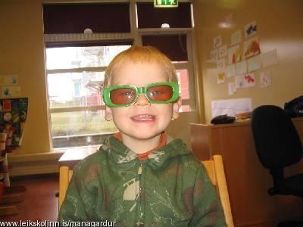
Síðasti föstudagurinn í hverjum mánuði er Tilbreytingardagur en þá koma börnin með tillögur og óskir um tilbreytingu og við veljum í sameiningu hvaða dag við viljum. Hér hafa verið náttfatadagar, sleðadagar, dótadagar, vasaljósadagar og sólgleraugnadagar svo eitthvað sé nefnt. Yngstu deildirnar, Álfasteinn og Hulduhóll eru ekki með tilbreytingardaga.

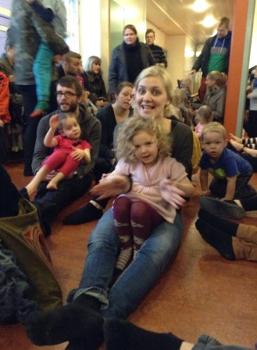
17.2. Foreldrasamsöngur
Síðasta fimmtudag í hverjum mánuði hittast allar deildar á ganginum kl. 15.30 og syngja saman. Foreldrum og öðrum aðstandendum er boðið að koma og taka lagið með okkur. Þeir foreldrar sem eiga lausa stund eru því hjartanlega velkomnir og gott ef allir foreldrar geta kíkt einu sinni til tvisvar yfir veturinn. Þarna syngjum við saman í u.þ.b.
15 -20 mínútur og allir taka þátt. Það er almenn ánægja með þessa söngstund og hún gerir foreldrum kleift að vera þátttakendur í því sem börnin eru að læra.

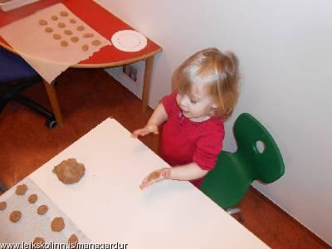
17.3. Piparkökubakstur og aðventukaffi
Fyrstu vikuna í desember skiptast deildarnar á að baka og skreyta piparkökur. Um miðjan desember bjóða börnin svo fjölskyldum sínum í aðventukaffi þar sem þau bjóða upp á heitt súkkulaði og piparkökur.

17.4. Jólatrésskemmtun
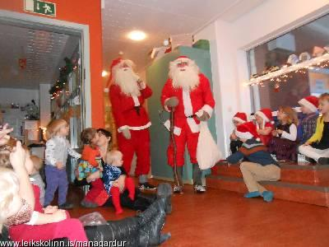
Jólatrésskemmtunin okkar er í annarri vikunni í desember. Þá komum við öll saman og syngjum jólalög og eigum saman notalega stund og svo góður gestur að heimsækja okkur þann dag, jólasveinninn sjálfur!!
Eftir heimsókn jólasveinsins heldur hver deild sitt jólaball á ganginum þar sem er sungið og dansað í kringum jólatréð. Þá borðum við góðan jólamat þennan dag.

17.5. Þorrablót
Á bóndadaginn, í lok janúar, ár hvert blótum við þorranum og börnin gera víkingahjálma, sverð, skildi og annað sem þeim þykir hæfa sönnum víkingum. Þennan dag reynum við líka að mæta í þjóðlegum fötum eins og lopapeysu, ullarsokkum og öðru þjóðlegu. Svo fáum við okkur íslenska kjötsúpu og smökkum að sjálfsögðu hákarl.

17.6. Bolludagur, sprengidagur, öskudagur
Við höldum þessa daga hátíðlega og gerum bolluvendi fyrir bolludaginn og fáum fiski-eða kjötbollur í hádeginu og í kaffinu borðum við bragðgóðar bollur með sultu og rjóma.
Á sprengidaginn er það að sjálfsögðu saltkjöt og baunir, túkall!
Öskudagurinn fer þannig fram að allir mæta í uppáhaldsgrímubúningnum sínum og með þá fylgihluti sem þurfa þykir til að fullkomna þetta. Hver deild gerir ,,tunnu“ sem er fyllt af ýmist poppi eða saltstöngum/rúsínum og cheeriosi á yngstu deildinni og svo er kötturinn sleginn úr tunnunni á hverri deild fyrir sig.

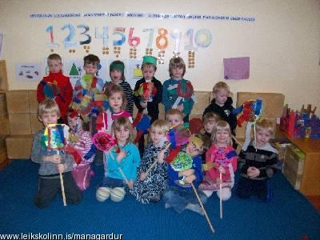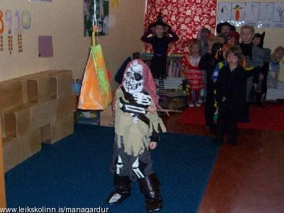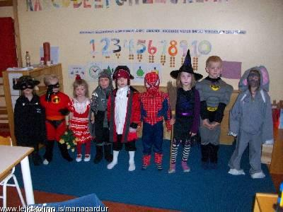

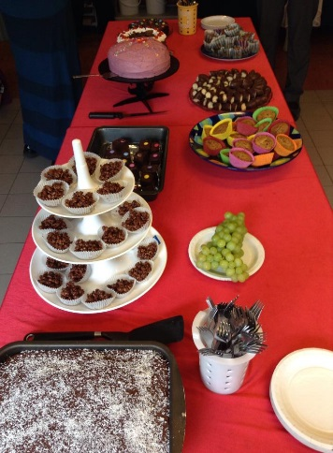
17.7. Útskrift elstu barnanna
Útskriftin fer fram við hátíðlega athöfn á Skessuskoti þar sem foreldrar og aðstandendur barnanna koma og fagna þessum tímamótum með börnunum. Farið er yfir árið og dvöl barnanna hér og þeim afhent mappa með myndum frá dvölinni á Mánagarði.
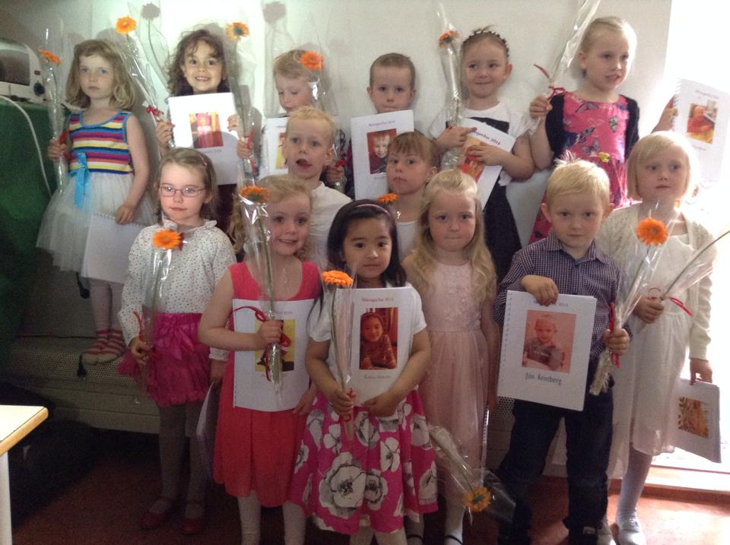
Börnin koma sjálf með veitingar að heiman, eitthvað sem þau kjósa að bjóða upp á og er þetta notaleg stund fyrir alla sem að henni koma.

17.8 Útskriftarferð elstu barnanna
Sú hefð hefur skapast að fara með elstu börnin í útskriftarferð. Lagt er af stað frá Mánagarði að morgni með nesti og nýja skó og ýmist komið aftur seinni partinn eða foreldrar sækja börnin á þann stað sem þau hafa kosið að eyða deginum.

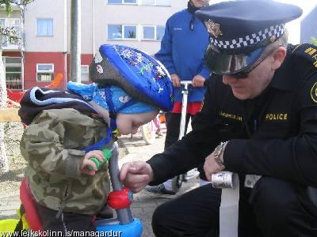
17.9. Mánagarðsleikarnir og sumarhátíð
Heilbrigð sál í hraustum líkama er yfirskrift þessarar viku. Allir dagar eru skipulagðir með það að leiðarljósi og er þetta ein af skemmtilegri vikum ársins. Hopp og popp, fjölbreyttar stöðvar auk heimsóknar frá lögreglunni til að yfirfara hjól barnanna á hjóladegi er brot af því sem við tökum okkur fyrir hendur. Þessari hátíð lýkur svo með sameiginlegri sumarhátíð barnanna, foreldra og annarra aðstandenda auk starfsfólks.

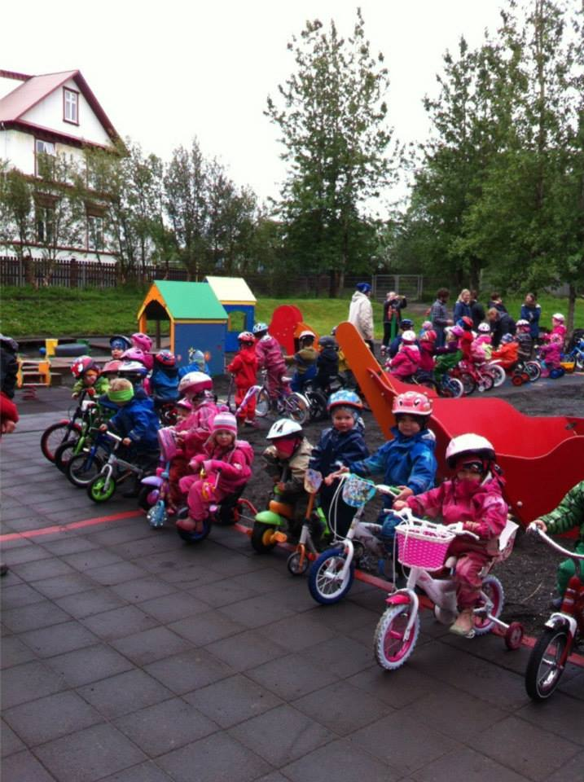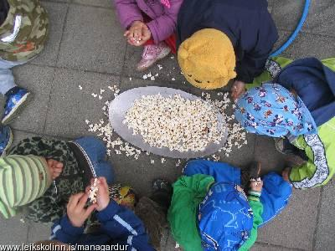

18. Ársskýrsla
Samkvæmt lögum ber leikskólastjóra að gera rekstraraðila grein fyrir starfi síðastliðins leikskólaárs.

Viðauki

Aðlögun:
Í aðlögun er lagður grunnurinn að góðu samstarfi og vellíðan barns í leikskóla. Börn þurfa mislangan tíma til að aðlagast nýju umhverfi, kynnast öðrum börnum og starfsfólki leikskólans. Engir tveir eru eins og aðlögunartíminn er því einstaklingsbundinn. Oftast er þó miðað við fimm virka daga.
Dagur 1: Heimsókn með foreldrum í klukkustund. Foreldrar eru með barninu allan tímann.
Dagur 2: Barnið er 1 ½ klst í leikskólanum og EF barnið er tilbúið fer foreldri frá í 30-60 mín.
Dagur 3: Barnið kemur í morgunmat og er líka í hádegismat. Er sótt 12.15.
Dagur 4: Barnið kemur í morgunmat og er í hádegismat og hvíld. Er sótt kl. 15.
Dagur 5: Barnið er í 7 tíma í leikskólanum.

Það sem foreldrar þurfa að koma með:
Aukaföt í körfum inni á wc á Álfasteini  - 2 samfellur/nærföt  - 2 sokkabuxur/gammósíur  - 2 pör af sokkum  - 2 buxur  - 2 langermaboli/peysur | Föt í töskunni/hólfinu í fataklefa:  - 3 vettlingapör  - Pollagalli/Kuldagalli  - Ullarsokkar  - Kuldaskór/stígvél  - Hlý peysa  - 2 húfur  Á sumrin:  - Sólarvörn-á sólríkum dögum er gott að vera búin að bera á börnin þegar þau koma í leikskólann.  - Buff/þunna húfu  - Létta skó sem börnin geta auðveldlega klætt sig í sjálf
- Bleyjur - ekki buxnableyjur
- Snuð – taka reglulega með heim og þrífa eða skipta
- Stútkönnu/brúsa

Fyrsti dagur aðlögunar:  Til að hægt sé að taka sem best á móti ykkur og barninu biðjum við ykkur vinsamlegast um að mæta með barnið á þeim tíma sem leikskólastjóri/deildarstjóri hefur gefið ykkur. | Mikilvægt er að mæta með barnið og sækja það á þeim tíma sem samið er um á meðan á aðlögun stendur.

6 þrep til að leysa vandamál
- Nálgastu á rólegan hátt
- Farðu á milli barnanna og vertu í þeirra hæð. Komdu í veg fyrir skaðlega hegðun.
- Hlutlaus og yfirveguð rödd og nærgætin snerting
- Vertu hlutlaus, ekki standa með einhverjum.
- Viðurkenndu tilfinningar
- „Þú virðist vera í uppnámi“
- Láttu börnin vita að þú þurfir að halda á hlutnum sem um ræðir (Ég ætla að halda á þessu á meðan við finnum lausn....
- Safnaðu upplýsingum
- „Hvað er vandamálið?“
- Tilgreindu vandamálið
- „Svo vandamálið er...“
- Fáðu hugmyndir að lausnum og veljið eina lausn saman
- „Hvað getum við gert til að leysa þetta vandamál?“
- Hvettu börnin til að koma með hugmyndir að lausnum
- Veittu stuðning
- „Þið leystuð vandamálið!“
- Vertu nálægt börnunum til að kanna hvort allir séu sáttir.

